MODUL PRAKTIKUM

JARINGAN KOMPUTER LANJUT
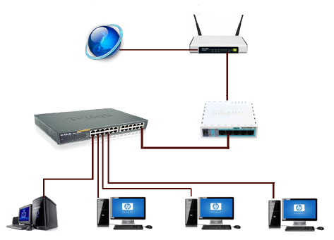

Program Studi Teknik Informatika
STMIK STIKOM Indonesia

DAFTAR ISI

MODUL 1 : REVIEW JARINGAN KOMPUTER ............................................................. 2
MODUL 2 : MODEL OSI & TCP/IP ................................................................................... 9
MODUL 3 : STATIC ROUTING ......................................................................................... 15
MODUL 4 : DYNAMIC ROUTING .................................................................................... 31
MODUL 5 : VLAN ................................................................................................................41
MODUL 6 : TUNNELING ................................................................................................... 48
MODUL 7 : QOS BANDWIDTH ........................................................................................ 63
MODUL 8 : WIRELESS NETWORK ................................................................................. 70

MODUL 1
REVIEW JARINGAN KOMPUTER
( Pertemuan 1 )

Tujuan
- Mahasiswa mampu menjelaskan tentang Jaringan Komputer

Tugas Pendahulan
- Apakah yang anda ketahui tentang Jaringan Komputer ?
- Sebutkan dan jelaskan jenis jenis Jaringan Komputer !

DASAR TEORI
Jaringan Komputer adalah sekelompok komputer otonom yang saling berhubungan antara satu dengan lainnya menggunakan protokol komunikasi melalui media komunikasi sehingga dapat saling berbagi informasi, penggunaan bersama perangkat keras seperti printer, harddisk, dan sebagainya. Tujuan dibangunnya suatu jaringan komputer adalah untuk membawa informasi secara tepat dan tanpa adanya kesalahan dari sisi pengirim (transmitter) menuju ke sisi penerima (receiver) melalui media komunikasi.

Jenis – jenis Jaringan Komputer
Berdasarkan jarak dan area kerjanya, jaringan komputer dibedakan menjadi tiga kelompok, yaitu :
- Local Area Network (LAN)
Local Area Network (LAN), merupakan jaringan milik pribadi di dalam sebuah gedung atau kampus yang berukuran sampai beberapa kilometer. LAN seringkali digunakan untuk menghubungkan komputer-komputer pribadi dan workstation dalam kantor suatu perusahaan atau pabrik-pabrik untuk pemakaian bersama sumber daya (misalnya printer) dan saling bertukar informasi.

- Metropolitan Area Network (MAN)
Metropolitan Area Network (MAN), pada dasarnya merupakan versi LAN yang berukuran lebih besar dan biasanya menggunakan teknologi yang sama dengan LAN. MAN dapat mencakup kantor-kantor perusahaan yang letaknya berdekatan atau juga sebuah kota dan dapat dimanfaatkan untuk keperluan pribadi (swasta) atau umum. MAN mampu menunjang data dan suara, bahkan dapat berhubungan dengan jaringan televisi kabel.
- Wide Area Network (WAN)
Wide Area Network (WAN), jangkauannya mencakup daerah geografis yang luas, seringkali mencakup sebuah negara bahkan benua. WAN terdiri dari kumpulan mesin-mesin yang bertujuan untuk menjalankan program-program (aplikasi) pemakai.

Topologi Jaringan Komputer
Topologi merupakan suatu pola hubungan antara terminal dalam jaringan komputer. Pola ini sangat erat kaitannya dengan metode access dan media pengiriman yang digunakan. Topologi yang ada sangatlah tergantung dengan letak geografis dari masing-masing terminal, kualitas kontrol yang dibutuhkan dalam komunikasi ataupun penyampaian pesan, serta kecepatan dari pengiriman data. Ada beberapa topologi jaringan komputer, yaitu :
- Topologi Ring
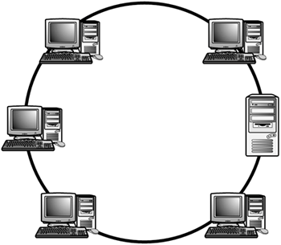
Pada topologi ring setiap komputer di hubungkan dengan komputer lain dan seterusnya sampai kembali lagi ke komputer pertama, dan membentuk lingkaran sehingga disebut ring, topologi ini berkomunikasi menggunakan data token untuk mengontrol hak akses komputer untuk menerima data, misalnya komputer 1 akan mengirim file ke komputer 4, maka data akan melewati komputer 2 dan 3 sampai di terima oleh komputer 4.

Gambar 1.1 : Topologi Ring

- Topologi Bus
Topologi bus adalah sebuah topologi yang media transmisinya menggunakan kabel tunggal atau kabel pusat tempat yang menghubungkan client dan server. Topologi bus ini memakai kabel BNC dan di bagian kedua ujungnya harus diberi terminator.
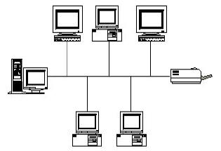
Gambar 1.2 : Topologi Bus

- Topologi Star
Topologi Star merupakan topologi jaringan yang bentuknya berupa konvergensi dari node tengah ke setiap node atau pengguna. Masing- masing workstation dihubungkan langsung ke Hub atau Switch. Hub atau Switch berfungsi untuk menerima sinyal dari komputer dan meneruskannya ke semua komputer yang terhubung dengan Hub atau Switch tersebut.
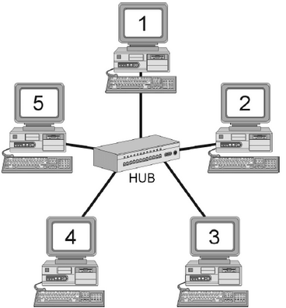
Gambar 1.3 : Topologi Star

- Topologi Mesh
Topologi mesh adalah suatu bentuk hubungan antar perangkat dimana setiap perangkat saling terhubung secara langsung ke perangkat lainnya yang berada dalam satu jaringan. Pada topologi mesh setiap perangkat dapat berkomunikasi secara langsung dengan perangkat lain karean perangkat saling terhubung secara langsung atau bisa disebut dengan istilah dedicated links.
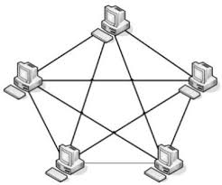
Gambar 1.4 : Topologi Mesh

- Topologi Tree.
Topologi tree adalah salah satu dari topologi jaringan komputer yang paling banyak diterapkan didalam pembuatan sebuah jaringan komputer. Dengan bentuk menyerupai pohon dengan ranting-ranting, topologi ini akan mencakup lebih banyak komputer yang dapat terhubung dengan jaringan komputer. Didalam topologi tree terdapat sebuah perangkat (switch atau hub) pada level teratas yang menjadi pusat utama komunikasi bagi semua komputer yang terhubung.
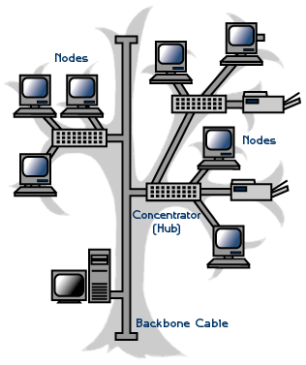
Gambar 1.5 : Topologi Tree

KEGIATAN PRAKTIKUM
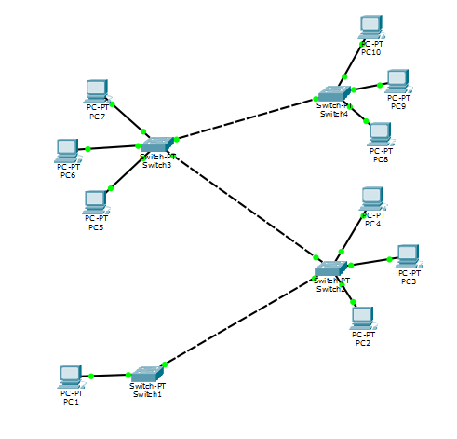
Gambar 1.6 Topologi Jaringan Tree Pada Packet Tracer
Langkah membuat topologi jaringan tree pada packet tracer seperti berikut :
- Langkah pertama buka packet tracer 7.0, siapkan 10 PC dan 4 Switch atau Hub, sambungkan PC dengan Switch atau Hub menggunakan kabel Straight dan sambungkan Swicth dengan Swicth lainnya menggunakan kabel Cross.
- Langkah kedua setting IP Address pada masing-masing komputer tersebut dengan cara klik PC 1 lalu klik Desktop setelah itu klik IP Configuration selanjutnya setting IP Address PC 1 menggunakan IP Address kelas C Misalnya : 192.168.10.1 dan Subnet Mask : 255.255.255.0 setelah itu klik Close seperti pada gambar dibawah ini.
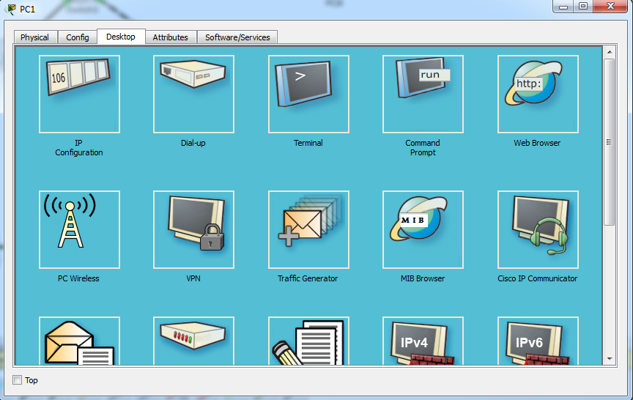
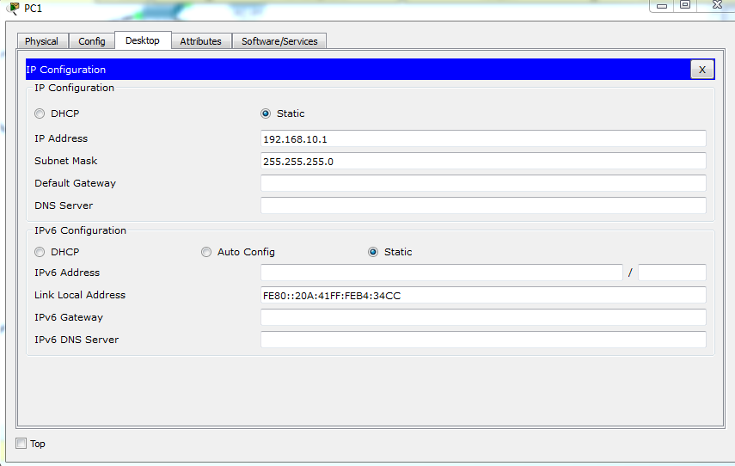
Gambar 1.7 Mengatur IP Configuration
- Langkah ketiga setting semua PC pada topologi tersebut dengan cara seperti pada langkah pertama dan kedua. Pada setiap PC tidak boleh menggunakan IP Address yang sama dengan PC lainnya.
- Langkah keempat melakukan pengujian dari masing-masing komputer yang berada dalam satu jaringan tersebut dengan cara klik PC 1 selanjutnya klik Desktop setelah itu klik Command Prompt setelah itu ketikkan Ip Address PC yang ingin dituju misalnya : ping 192.168.10.2 lalu tekan enter kemudian muncul pesan TTL (Time To Life) dan hasilnya seperti pada gambar di bawah ini.

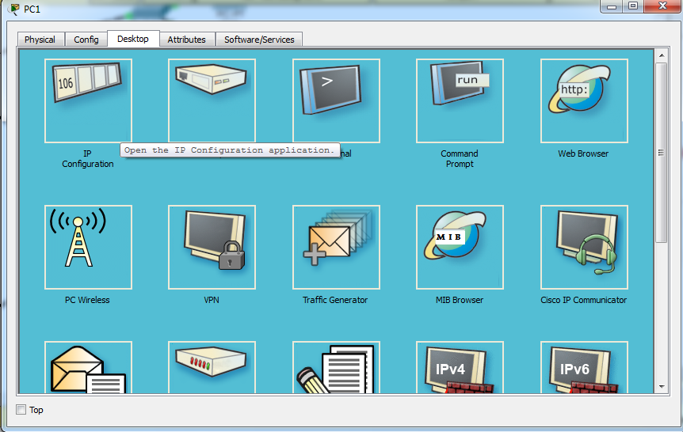
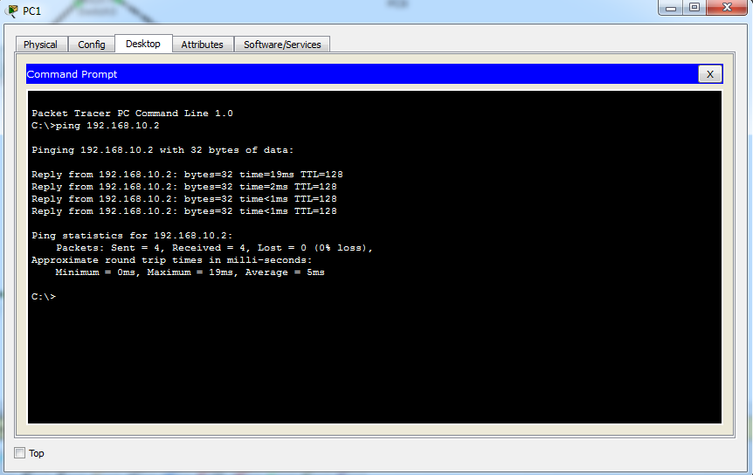
Gambar 1.8 Pengujian dengan Sub Menu Command Prompt

- Langkah kelima lakukan langkah keempat pada semua PC yang berada dalam satu jaringan tersebut .

Tugas
- Buatlah sebuah topologi jaringan dengan menggunakan 5 buah Switch dan 15 PC .
- Berikan IP Address pada setiap PC agar semua PC bisa terhubung.

MODUL 2
MODEL OSI & TCP/IP
( Pertemuan 2, 3 )

Tujuan
- Mahasiswa mampu menjelaskan dan memahami konsep Model Refrensi OSI, Model Refrensi TCP/IP dan Ecapsulation

Tugas Pendahuluan
- Apakah yang anda ketahui tentang Model OSI ?
- Sebutkan dan jelaskan bagian bagian dari Model OSI

DASAR TEORI
OSI adalah standar komunikasi yang diterapkan di dalam jaringan komputer. Standar itulah yang menyebabkan seluruh alat komunikasi dapat saling berkomunikasi melalui jaringan. Model referensi OSI (Open System Interconnection) menggambarkan bagaimana informasi dari suatu software aplikasi di sebuah komputer berpindah melewati sebuah media jaringan ke suatu software aplikasi di komputer lain. Model referensi OSI secara konseptual terbagi ke dalam 7 lapisan dimana masing-masing lapisan memiliki fungsi jaringan yang spesifik. Model Open Systems Interconnection (OSI) diciptakan oleh International Organization for Standardization (ISO) yang menyediakan kerangka logika terstruktur bagaimana proses komunikasi data berinteraksi melalui jaringan.
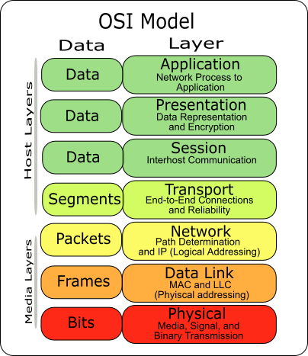
Gambar 2.1 : Model OSI Layer
Model Layer OSI dibagi dalam dua group yaitu upper layer dan lower layer. Upper layer adalah layer yang fokus pada aplikasi pengguna dan bagaimana file direpresentasikan di komputer. Lower layer adalah intisari komunikasi data melalui jaringan aktual.
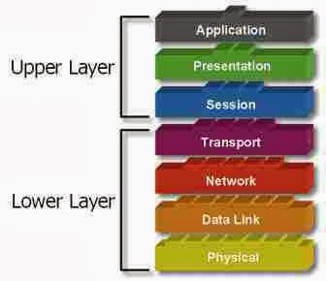
Gambar 2.2 : Group OSI Layer

Berikut ini merupakan ke-tujuh lapisan OSI Layer :
- Physical Layer
Layer pertama pada OSI adalah Physical Layer, namun posisinya terletak pada urutan paling bawah. Physical layer merupakan lapisan yang berhubungan dengan fisik. Layer physical ini berhubungan erat dengan fungsi pensinyalan, dan merupakan layer yang paling dekat dengan hardware atau perangkat keras jaringan secara fisik. Pada physical layer terdapat perangkat keras dasar jaringan yang terdiri dari Network Adapter, Repeater, Modem dan Network Cable.

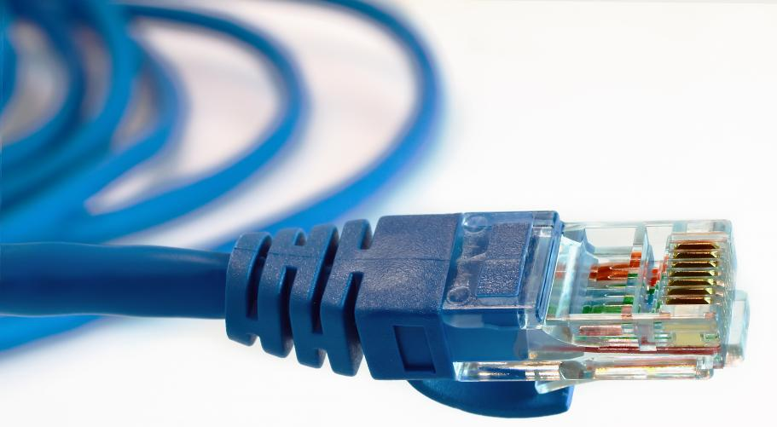
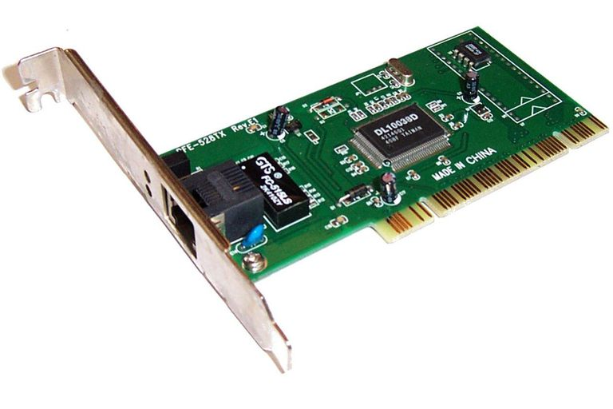
(b) Network Card
- Network Cable
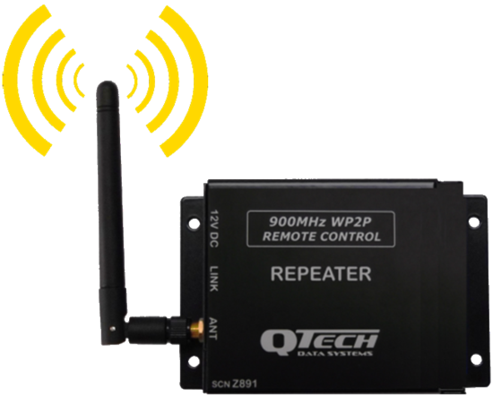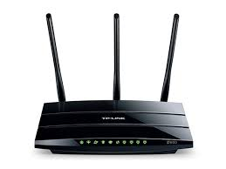
(c) Repeater
(d) Modem
Gambar 2.3 : Contoh Perangkat Physical Layer
- Data-link layer
Data-link layer berfungsi untuk menentukan bagaimana bit-bit data dikelompokkan menjadi format yang disebut sebagai frame. Selain itu, pada level ini terjadi koreksi kesalahan, flow control, pengalamatan perangkat keras (MAC Address), dan menentukan bagaimana perangkat-perangkat beroperasi. Komponen yang termasuk dalam Data-Link layer adalah Switch dan Bridge.
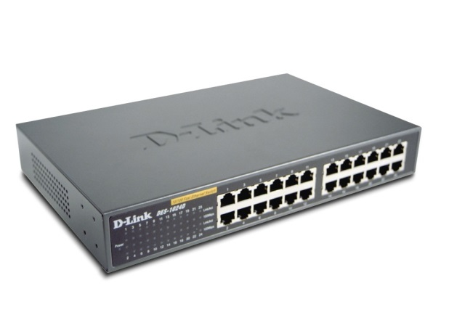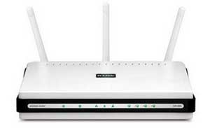
(b) Bridge
(a) Switch
Gambar 2.4 : Contoh Perangkat Data-Link Layer
- Network Layer
Network Layer berfungsi untuk menyediakan fungsi routing sehingga paket dapat dikirim keluar dari segmen network lokal ke suatu tujuan yang berada pada suatu network lain. Selain itu, fungsi lain dari network layer adalah mendefinisikan alamat-alamat IP, membuat header untuk paket-paket, dan kemudian melakukan routing melalui internetworking . Komponen yang digunakan pada layer ini adalah Router.
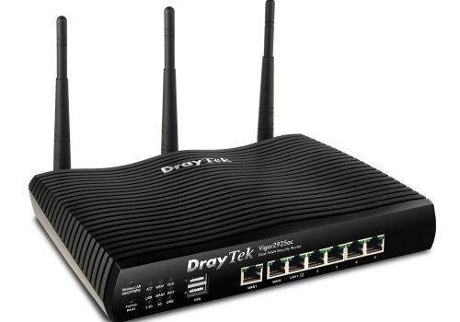
Gambar 2.5 : Router

- Transport Layer
Transport layer merupakan pusat dari model OSI. Transport layer berfungsi untuk menyediakan multiplexing, kendali aliran dan pemeriksaan error serta memperbaikinya. Selain itu, transport layer berfungsi juga untuk memecah data ke dalam paket-paket data serta memberikan nomor urut ke paket-paket tersebut sehingga dapat disusun kembali pada sisi tujuan setelah diterima.
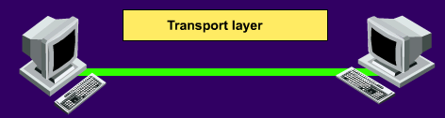
Gambar 2.6 : Proses Transport Layer

- Session layer
Session layer berfungsi untuk mendefinisikan bagaimana koneksi dapat dibangun, dipelihara, atau dihancurkan. Lapisan session layer ini bekerja pada perangkat lunak yang memiliki fungsi pengelolaan data, salah satunya adalah SQL. Dengan menggunakan perangkat lunak SQL ini, maka session layer dapat bekerja dalam membangun komunikasi dengan jaringan, sehingga terbangunlah sebuah koneksi jaringan tertentu.

Gambar 2.7 : Contoh Perangkat Session Layer

- Presentation layer
Presentation layer berfungsi untuk mentranslasikan data yang hendak ditransmisikan oleh aplikasi ke dalam format yang dapat ditransmisikan melalui jaringan. Tugas-tugas seperti kompresi, dekompresi, enkripsi dan dekripsi data dilakukan pada Presentation Layer.
- Application Layer
Application layer berfungsi sebagai antarmuka dengan aplikasi fungsionalitas jaringan, mengatur bagaimana aplikasi dapat mengakses jaringan, dan kemudian membuat pesan-pesan kesalahan.
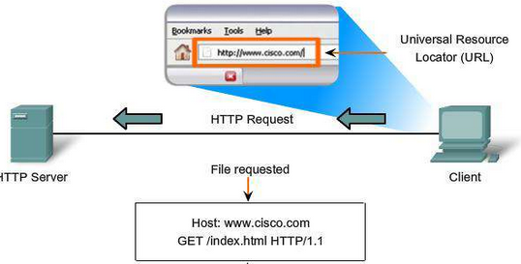
Gambar 2.8 : Contoh Proses dalam Application Layer

TCP/IP
TCP/IP (Transmission Control Protocol/Internet Protocol) adalah gabungan dari protokol TCP (Transmission Control Protocol) dan IP (Internet Protocol) sebagai sekelompok protokol yang mengatur komunikasi data dalam proses pertukaran data dari satu komputer ke komputer lain di dalam jaringan internet yang akan memastikan pengiriman data sampai ke alamat yang dituju. Protokol ini tidaklah dapat berdiri sendiri, karena memang protokol ini berupa kumpulan protokol (protocol suite). Protokol ini juga merupakan protokol yang paling banyak digunakan saat ini, karena protokol ini mampu bekerja dan diimplementasikan pada perangkat lunak (software) di berbagai sistem operasi.Istilah yang diberikan kepada perangkat lunak ini adalah TCP/IP stack.

Encapsulation
Encapsulation (Enkapsulasi) merupakan suatu proses yang membuat satu jenis paket data jaringan menjadi jenis data lainnya. Enkapsulasi terjadi ketika sebuah protokol yang berada pada lapisan yang lebih rendah menerima data dari protokol yang berada pada lapisan yang lebih tinggi dan meletakkan data ke format data yang dipahami oleh protokol tersebut. Dalam Model OSI, proses enkapsulasi yang terjadi pada lapisan terendah umumnya disebut sebagai "framing". Lapisan data-link dalam model OSI merupakan lapisan yang bertanggung jawab dalam melakukan enkapsulasi atau framing data sebelum dapat ditransmisikan di atas media jaringan.
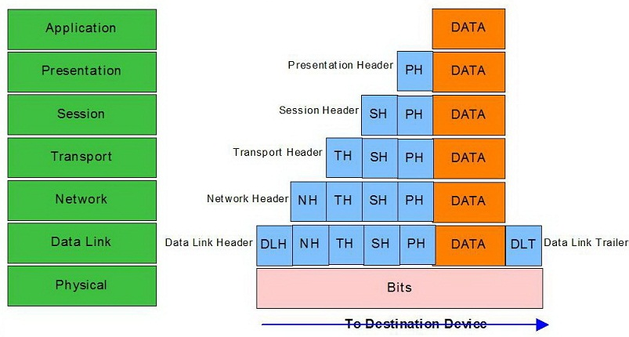
Gambar 2.9 : Proses Enkapsulasi

Beberapa jenis enkapsulasi antara lain:
- Frame Ethernet yang melakukan enkapsulasi terhadap datagram yang dibentuk oleh Internet Protocol (IP), yang dalam datagram tersebut juga melakukan enkapsulasi terhadap paket data yang dibuat oleh protokol TCP atau UDP. Data yang dienkapsulasi oleh protokol TCP atau UDP tersebut merupakan data aktual yang ditransmisikan melalui jaringan.
- Frame Ethernet yang dienkapsulasi ke dalam bentuk frame Asynchronous Transfer Mode (ATM) agar dapat ditransmisikan melalui backbone ATM.

Tugas
- Jelaskanlah fungsi dari perangkat jaringan berikut ini :
  - Switch
  - Router
  - Repeater
  - Network Card

MODUL 3
STATIC ROUTING
( Pertemuan 4, 5 )

Tujuan
- Mahasiswa mampu menjelaskan dan memahami tentang static routing

Tugas Pendahuluan
- Apakah yang anda ketahui tentang MikroTik ?
- Apakah yang dimaksud dengan Routing ?
- Sebutkan dan jelaskan jenis-jenis routing

DASAR TEORI
Mikrotik merupakan sebuah perusahaan yang bergerak dalam bidang networking yang memproduksi software maupun hardware untuk jaringan. Mikrotik pertama kali didirikan pada tahun 1995 di Riga, Latvia. MikroTik menjadikan teknologi internet lebih murah, cepat, handal, dan terjangkau luas. Ada 2 jenis MikroTik yaitu : MikroTik RouterOS dan MikroTik RouterBoard.
- MikroTik RouterOS
MikroTik RouterOS adalah sistem operasi dan perangkat lunak yang dapat digunakan untuk menjadikan komputer manjadi router network yang handal, mencakup berbagai fitur yang dibuat untuk IP network dan jaringan wireless
- MikroTik RouterBoard
RouterBoard merupakan sebuah perangkat hardware yang didesain dan diproduksi oleh Mikrotik serta menggunakan RouterOS sebagai Sistem Operasinya. RouterBoard merupakan sebuah perangkat yang mempunyai komponen seperti halnya PC tetapi mempunyai ukuran yang kecil seperti Processor, RAM, ROM dan Memory Flash hanya saja System Operasi yang digunakannya khusus dikeluarkan oleh Mikrotik yaitu RouterOS.

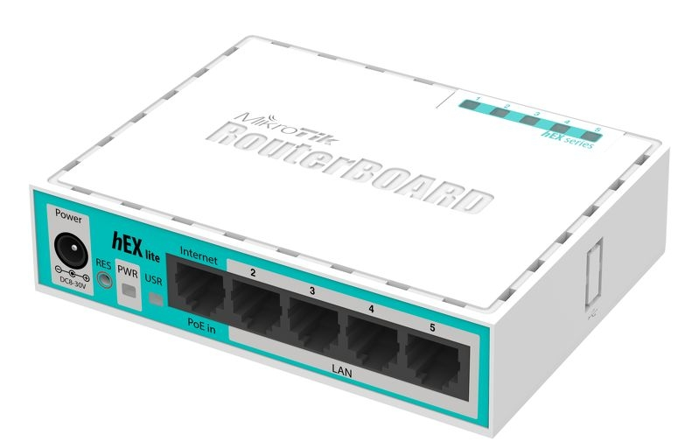
Gambar 3.1 : MikroTik RouterBoard

Cara Mengakses Router MikroTik :
Ada beberapa cara untuk mengakses router MikroTik yaitu menggunakan MAC-Winbox, MAC-Telnet dan Serial digunakan untuk mengakses router yang belum terpasang IP Address. Sedangkan untuk mengakses router yang sudah terpasang IP Address bisa menggunakan Winbox, Telnet, SSH, dan Webfig.

Mengakses Router Menggunakan Winbox
Winbox adalah sebuah software atau utility yang di gunakan untuk meremote sebuah server mikrotik ke dalam mode GUI (Graphical User Interface) melalui windows. Berikut ini adalah langkah untuk mengakses router melalui winbox :
Buka Winbox lalu klik “ ...” yang berada di sebelah button connect. Selanjutnya klik MAC Address dari router lalu klik connect.
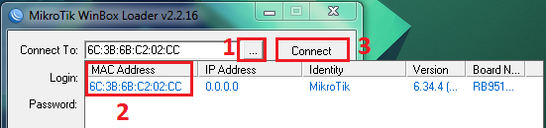
Gambar 3.2 Mengakses Router Melalui Winbox

Maka akan muncul proses login ke router , tunggu beberapa saat sampai berhasil login ke router. Berikut ini adalah tampilan awal pada winbox yang sudah berhasil mengakses router.

Gambar 3.3 Tampilan Winbox Sukses Akses Router

RouterOS CLI (Command Line Interface)
Command Line Interface (CLI) adalah antarmuka pada sistem operasi yang menggunakan baris perintah atau text. Dalam berinteraksi dengan sistem operasi pengguna hanya dapat menggunakan keyboard dengan cara mengetikan perintah (Command) tertentu. Struktur CLI dalam MikroTik mirip dengan pada UNIX .
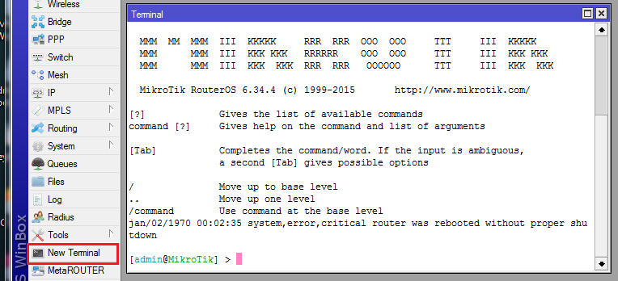
Gambar 3.4 : CLI pada MikroTik

Konfigurasi Dasar MikroTik
  - Identity
Identity atau Identitas merupakan suatu nama yang dapat membedakan antara router yang satu dengan router yang lainnya, ini berguna agar tidak salah dalam login atau masuk ke Router pada MikroTik. Berikut ini langkah langkah untuk mengubah identity pada MikroTik :
Langkah pertama klik System lalu pilih Identity, Silahkan ubah Identity nya sesuai nama yang diinginkan.
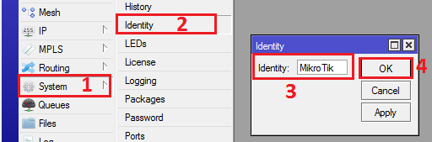
Gambar 3.5 Mengatur Nama Router
Selanjutnya untuk mengubah identity interface nya klik Interface lalu klik 2x pada interface yang ingin di ubah identitynya dan ubah name dari interface tersebut sesuai yang di inginkan, lalu klik OK.
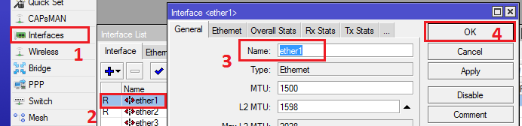
Gambar 3.6 Mengatur Nama Interface

  - Konfigurasi Wireless
Aktifkan interface wlan1 untuk menjadi station. Klik Wireless lalu pilih wlan1 dan klik tanda centang yang berada di atas interface wlan1 tersebut untuk mengaktifkan wlan1. Setelah itu klik 2x wlan1, kemudian pada menu wireless pilih Mode Station lalu klik scan.
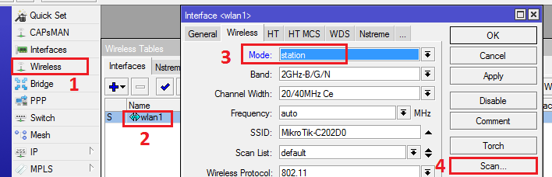
Gambar 3.7 Melacak Wireless
Setelah klik scan maka akan muncul seperti gambar dibawah ini, pilih wifi yang akan di hubungkan lalu klik connect.
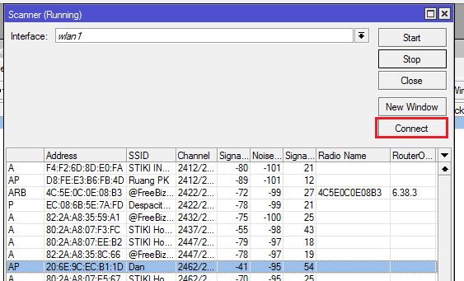
Gambar 3.8 Menghubungkan ke Wifi
  - Konfigurasi IP Address
Langkah pertama untuk mengkonfigurasi IP Address pada MikroTik, klik IP lalu pilih Addresses lalu klik tanda + untuk menambahkan IP Address.
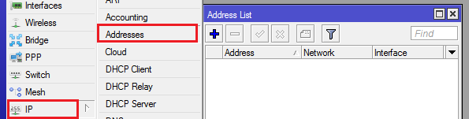
Gambar 3.9 Konfigurasi IP Address

Kemudian masukkan IP Addressnya dan pilih interface mana yang akan di berikan IP Address lalu klik OK
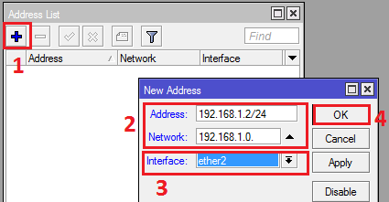
Gambar 3.10 Menambahkan IP Address dan Interface
IP Address 192.168.1.2/24 adalah IP Address yang nantinya akan menghubungkan router dengan komputer client, pada komputer client berikan IP Address 192.168.1.3, Subnet Mask 255.255.255.0 dan Gateway 192.168.1.2. Selanjutnya berikan IP Address untuk wlan1.
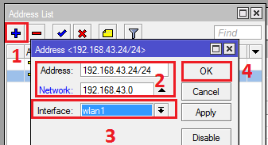
Gambar 3.11 Menghubungkan Router dengan Komputer Client
Karena wlan1 terhubung ke jaringan wifi, jadi IP Addressnya di sesuaikan dengan network dari jaringan wifi yang terhubung ke wlan1. Berikut ini adalah tampilan ketika sudah selesai mengkonfigurasi IP Address.
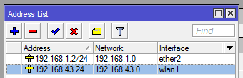
Gambar 3.12 Konfigurasi IP Address Berhasil
  - Konfigurasi Gateway
Gateway yang dimaksud adalah IP Address yang digunakan sebagai gateway oleh server. Karena wlan1 terhubung ke jaringan wifi, jadi kita harus mengetahui berapa gateway dari jaringan wifi tersebut. Jika sudah mengetahui berapa gateway dari jaringan wifi tersebut, masukkan gateway tersebut ke MikroTik. Caranya klik IP lalu pilih Routes.
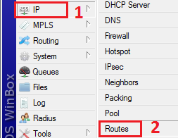
Gambar 3.13 IP Routes
Kemudian pada Route List klik tanda + lalu masukkan gateway nya setelah itu klik OK.
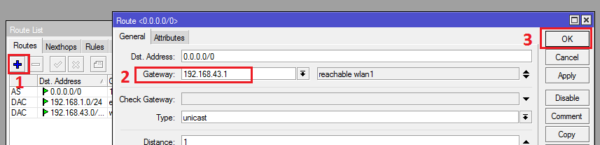
Gambar 3.14 Menambahkan Gateway ke Route List
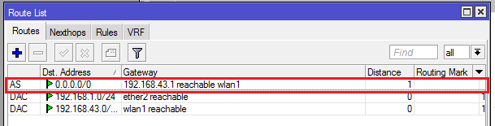
Gambar 3.15 Konfigurasi Gateway Berhasil
Jika sudah ada “reachable” berarti IP Addressnya sudah benar, dan jika “Unreachable” kemungkinan IP tersebut kurang tepat.

  - Konfigurasi DNS
DNS (Domain Name System) Server berfungsi memetakan hostname atau domain situs web di Internet ke IP address nya. Itulah sebabnya untuk mengkonfigurasikan komputer user maupun router yang akan mengakses internet DNS Server nya harus dikonfigurasi terlebih dahulu. Jika tidak, maka situs yang akan dituju tidak bisa diakses karena IP address nya tidak dapat diketahui.
Untuk mengatur DNS pada mikrotik, Klik IP lalu pilih DNS. Pada DNS Settings isikan DNS servernya 8.8.8.8,8.8.4.4 dan Checklist pada Allow Remote Requests dan klik OK.
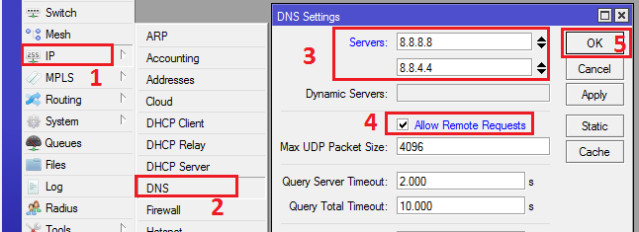
Gambar 3.16 Konfigurasi DNS
  - Src-NAT
NAT atau di sebut juga dengan Network Address Translation bertugas melakukan perubahan dari sebuah paket data yang merubah IP Address Private menjadi IP Address Publik dengan opsi yang dapat di pilih pada action masquerade maka otomatis IP Address private akan menjadi IP Address Publik. Router Mikrotik akan menjalankan NAT dengan action=masquerade agar PC Client dapat melakukan akses internet.
Untuk menambahkan rule firewall NAT klik IP lalu pilih Firewall, pada Firewall klik tanda + , pada chain gunakan srcnat dan Out Interface pilih wlan1 karena wlan1 yang terhubung ke internet.
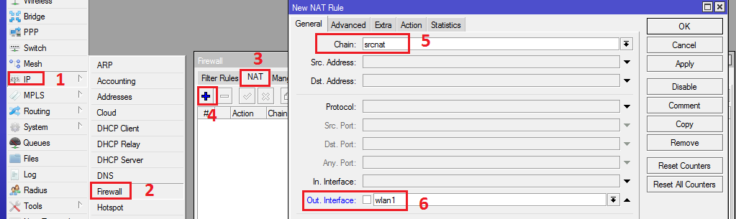
Gambar 3.17 Menambahkan Rule Firewall
Lalu pada tab Action pilih masquerade lalu klik OK. Masquerade akan secara otomatis menggunakan IP Address pada interface public.
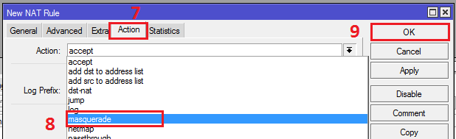
Gambar 3.18 Mengatur Action Masquerade

KONFIGURASI VIA CLI
- Konfigurasi Wireless
- Konfigurasi IP Address
- Konfigurasi Gateway
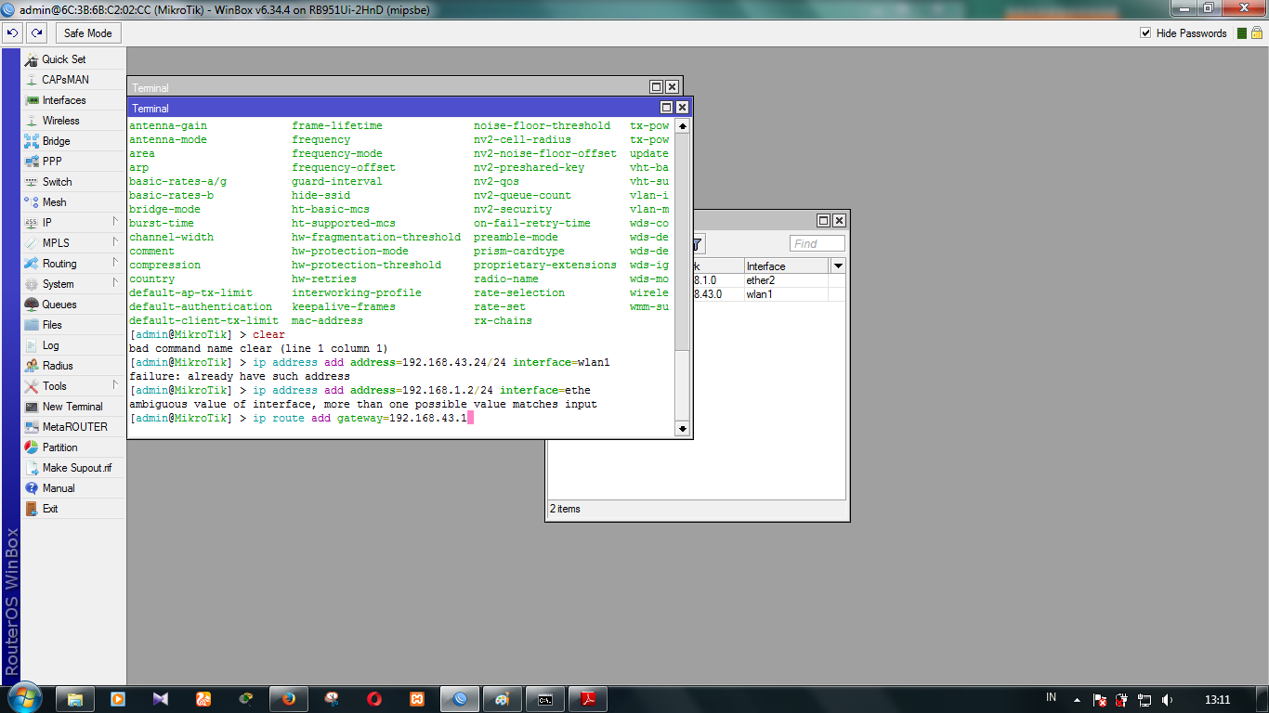
- Konfigurasi DNS
- Konfigurasi NAT

CEK KONEKTIVITAS
- Test ping dari Router ke Gateway
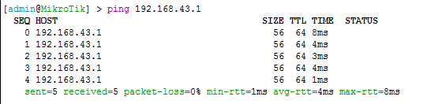

- Test ping dari Router ke Internet.
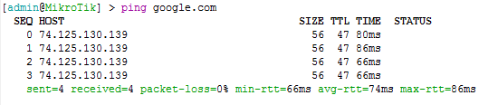
- Test ping dari laptop ke Router.
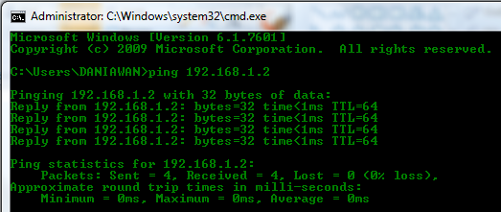
Gambar 3.19 Ping dari Laptop ke Router
- Test ping dari laptop ke gateway.
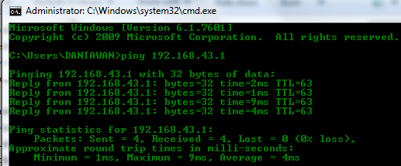
Gambar 3.20 Ping dari Laptop ke Gateway

- Test ping dari laptop ke internet.
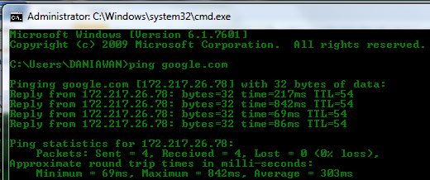
Gambar 3.21 Ping dari Laptop ke Internet

Static Routing
Routing adalah proses pengiriman data maupun informasi dengan meneruskan paket data yang dikirim dari jaringan satu ke jaringan lainnya. Routing ada 2 jenis yaitu routing static dan routing dynamic. Routing Static adalah suatu mekanisme routing yang tergantung dengan routing table dengan konfigurasi manual. Disisi lain Routing Dynamic adalah suatu mekanisme routing dimana pertukaran routing table antar router yang ada pada jaringan dilakukan secara dynamic. Dalam skala jaringan yang kecil yang mungkin terdiri dari dua atau tiga router saja, pemakaian routing static lebih umum digunakan.

KEGIATAN PRAKTIKUM

Static Routing dengan 2 router MikroTik
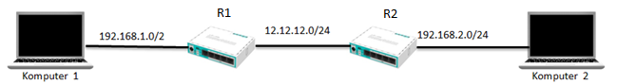
Gambar 3.22 : Topologi Static Routing dengan 2 Router

Konfigurasi IP Address pada router 1. Pada interface ether3 menggunakan ip address 12.12.12.1 dan pada interface ether4 yang terhubung ke komputer menggunakan ip address 192.168.1.1 .
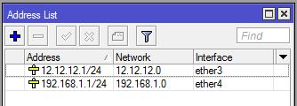
Gambar 3.23 IP Address pada router 1

Konfigurasi ip address pada router 2. Pada interface ether3 menggunakan ip address 12.12.12.2 dan pada interface ether4 yang terhubung ke komputer 2 menggunakan ip address 192.168.2.1.
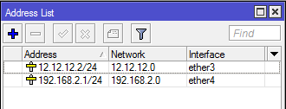
Gambar 3.24 IP Address pada router 2

Langkah ketiga melakukan konfigurasi IP Address pada komputer 1 dan komputer 2 .
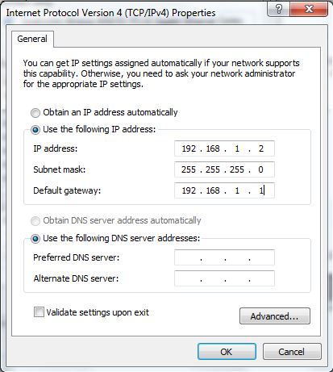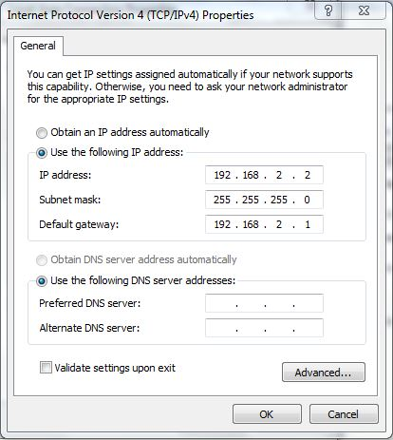
IP Addres Komputer 1

IP Addres Komputer 2

Gambar 3.25 Konfigurasi IP Address pada Komputer 1 dan 2
Selanjutnya melakukan routing ,buka CLI/ New Terminal dan ketikkan perintah ip route add dst-address=192.168.2.0/24 gateway=12.12.12.2 pada router 1.
Pada router 2 ketikan perintah ip route add dst-address=192.168.1.0/24 gateway=12.12.12.1.
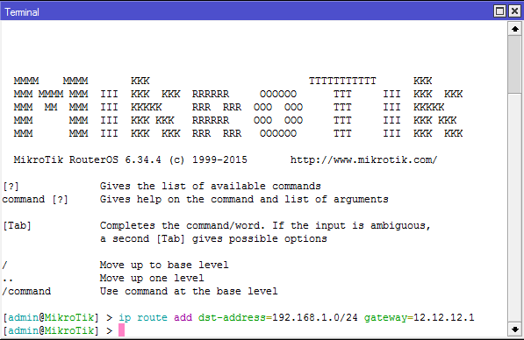
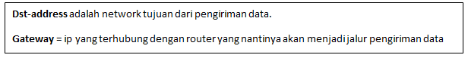
Selanjutnya lakukanlah pengujian apakah komputer 1 dan komputer 2 terhubung ,dengan cara melakukan Ping dari komputer 1 dan sebaliknya .
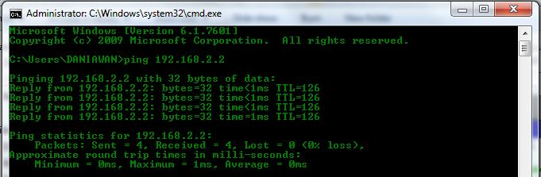
Gambar 3.26 Ping dari komputer 1 ke komputer 2
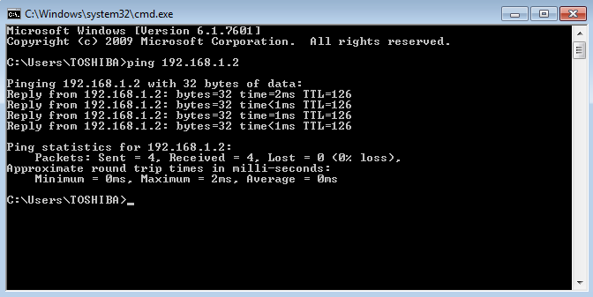
Gambar 3.27 Ping dari komputer 2 ke komputer 1

Static Routing Menggunakan 3 Router
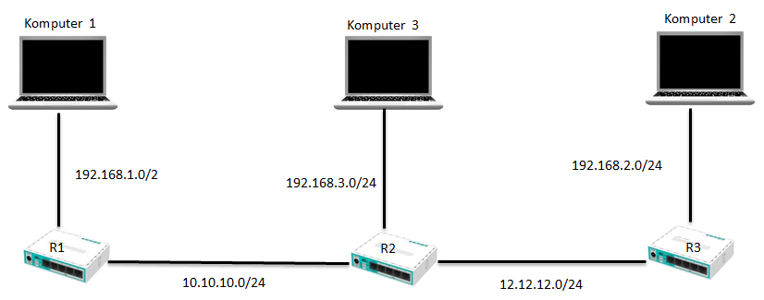
Gambar 3.28 : Topologi Routing Static dengan 3 Router

Konfigurasi IP Address pada masing masing komputer .
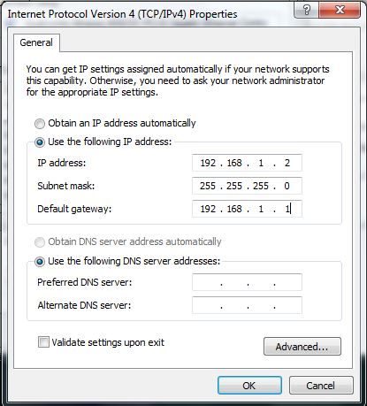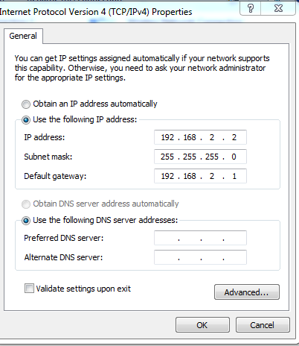
Komputer 2
Komputer 1
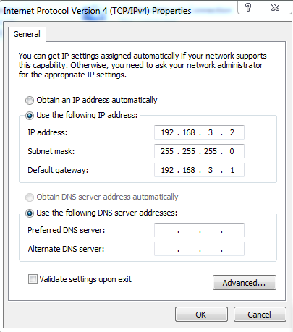
Komputer 3

Gambar 3.29 Konfigurasi IP Address pada Komputer 1, 2 dan 3

Setelah konfigurasi IP Address pada masing masing komputer, sekarang konfigurasi IP Address pada masing masing Router.
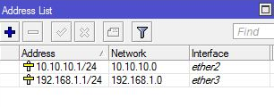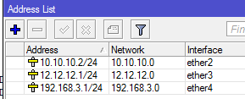
Router 1
Router 2
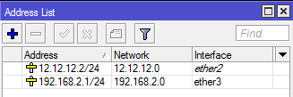
Router 3
Gambar 3.30 Konfigurasi IP Address pada Router 1, 2, dan 3
Konfigurasi IP Address sudah selesai, sekarang konfigurasi routing pada masing masing router. Ketikkan perintah berikut ini pada router 1.
ip route add dst-address=192.168.2.0/24 gateway=10.10.10.2
ip route add dst-address=192.168.3.0/24 gateway=10.10.10.2
Konfigurasi routing pada router 2.
ip route add dst-address=192.168.1.0/24 gateway=10.10.10.1
ip route add dst-address=192.168.2.0/24 gateway=12.12.12.2
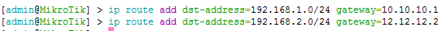
Konfigurasi routing pada router 3.
ip route add dst-address=192.168.3.0/24 gateway=12.12.12.1
ip route add dst-address=192.168.1.0/24 gateway=12.12.12.1
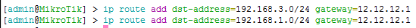

Selanjutnya lakukanlah pengujian pada masing-masing komputer.
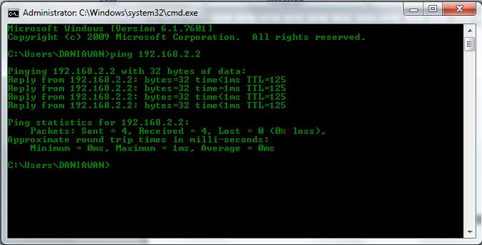

Gambar 3.31 Ping dari komputer 1 ke komputer 2
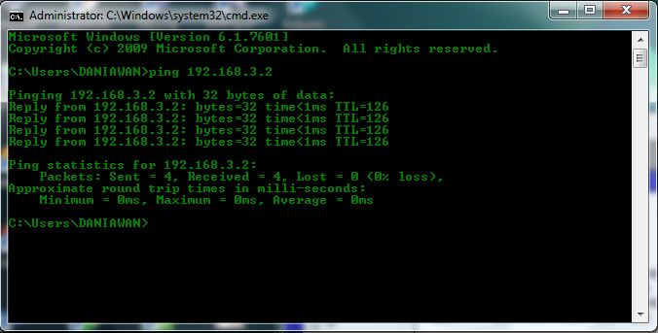

Gambar 3.32 Ping dari komputer 1 ke komputer 3
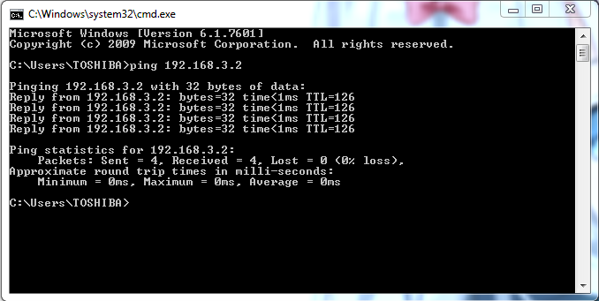

Gambar 3.33 Ping dari komputer 2 ke komputer 3

Tugas
- Buatlah konfigurasi static routing menggunakan 3 router.
- Sertakan laporan.
MODUL 4
DYNAMIC ROUTING
( Pertemuan 6, 7 )

Tujuan
- Mahasiswa mampu menjelaskan dan memahami tentang dynamic routing dan protokolnya

Tugas Pendahuluan
- Jelaskan apakah yang dimaksud dengan Dynamic Routing!
- Sebutkan dan jelaskan protocol yang ada pada Dynamic Routing!

DASAR TEORI
Dynamic routing adalah proses pengisian data routing di table routing secara otomatis. Dengan menggunakan lalu lintas jaringan dan juga saling berhubungan antara router lainnya . Protokol Routing mengatur router-router sehingga dapat berkomunikasi satu dengan lain dan saling memberikan informasi antara satu router dengan router lainnya dan juga saling memberikan informasi routing yang dapat mengubah isi forwarding table. Jenis jenis dari protokol routing dinamis itu beragam ,contohnya adalah :
- RIP ( Routing Information Protocol ).
Routing Information Protocol (RIP) adalah sebuah protokol routing dinamis yang digunakan dalam jaringan LAN (Local Area Network) dan WAN (Wide Area Network). Protokol ini menggunakan algoritma Distance-Vector Routing. Protokol ini telah dikembangkan beberapa kali, sehingga terciptalah RIP Versi 2 . Kedua versi ini masih digunakan sampai sekarang, meskipun begitu secara teknis telah dianggap usang oleh teknik-teknik yang lebih maju, seperti Open Shortest Path First (OSPF) dan protokol OSI IS-IS. RIP juga telah diadaptasi untuk digunakan dalam jaringan IPv6, yang dikenal sebagai standarRIPng . Ada tiga versi dari Routing Information Protocol yaitu : RIPv1, RIPv2, dan RIPng.

- IGRP ( Internal Gateway Routing Protocol ).
IGRP (Interior Gateway Routing Protocol) adalah protocol distance vector yang diciptakan oleh perusahaan Cisco untuk mengatasi kekurangan RIP. Jumlah hop maksimum menjadi 255 dan sebagai metric, IGRP menggunakan Bandwidth, MTU, Delay dan Load. IGRP adalah protocol routing yang menggunakan Autonomous System (AS) yang dapat menentukan routing berdasarkan system, interior atau exterior.
- EIGRP ( Enchanced Internal Gateway Routing Protocol ).
EIGRP (Enhanced Interior Gateway Routing Protocol) adalah routing protocol yang hanya di adopsi oleh router cisco atau sering disebut sebagai proprietary protocol pada CISCO. Dimana EIGRP ini hanya bisa digunakan sesama router CISCO saja dan routing ini tidak didukung dalam jenis router yang lain.
- OSPF ( Open Shortest Path First ).
Open Shortest Path First (OSPF) adalah sebuah protokol routing otomatis (Dynamic Routing) yang mampu menjaga, mengatur dan mendistribusikan informasi routing antar network mengikuti setiap perubahan jaringan secara dinamis.
- BGP ( Border Gateway Protocol ).
Border Gateway Protocol (BGP) merupakan salah satu jenis routing protokol yang digunakan untuk koneksi antar Autonomous System (AS), dan salah satu jenis routing protokol yang banyak digunakan di ISP besar. BGP termasuk dalam kategori routing protokol jenis Exterior Gateway Protokol (EGP).

KEGIATAN PRAKTIKUM
Konfigurasi Routing Dynamic (OSPF) menggunakan 2 Router.
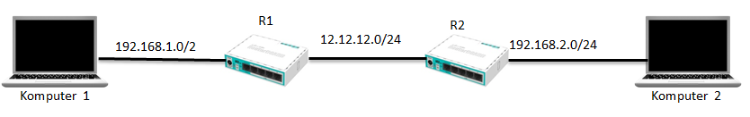
Gambar 4.1 : Topologi Routing Dynamic

Klik Routing > OSPF .
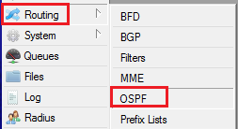
Gambar 4.2 Menu Routing OSPF
Langkah kedua saat muncul jendela OSPF klik Networks lalu klik Tambah (+) selanjutnya akan muncul jendela New OSPF Network pada Network isikan network dari IP Address yang ada di ether4 dan ether3 pada router 1
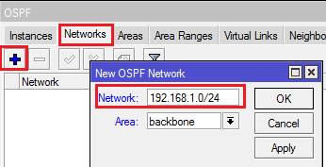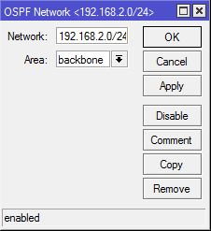
Gambar 4.2 Menambahkan IP Address di Router 1
Dirouter 2 pada jendela New OSPF , di Network isikan network dari IP Address yang ada di ether 4 dan ether 3 pada router 2 .
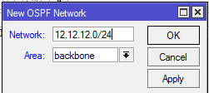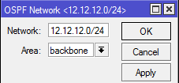
Gambar 4.3 Menambahkan IP Address di Router 2

Dan gambar dibawah ini adalah tabel routing dinamic dari router 1 dan router 2.
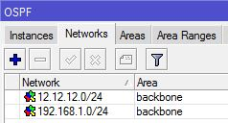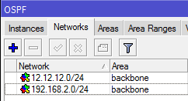
(Router 1) (Router 2)
Gambar 4.4 Routing Dynamic dari Router 1 dan Router 2
Selanjutnya lakukanlah pengujian ,lalukan ping dari komputer 1 ke komputer 2 dan sebaliknya.
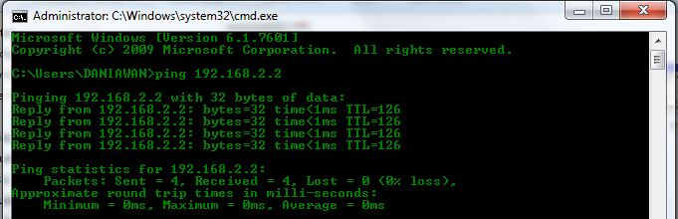
Gambar 4.5 Ping dari komputer 1 ke komputer 2
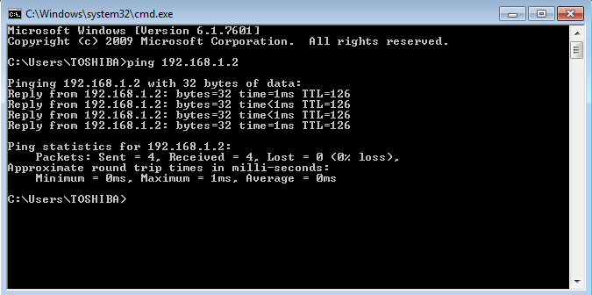
Gambar 4.6 Ping dari komputer 2 ke komputer 1

Konfigurasi Routing Dynamic (OSPF) menggunakan 3 Router.
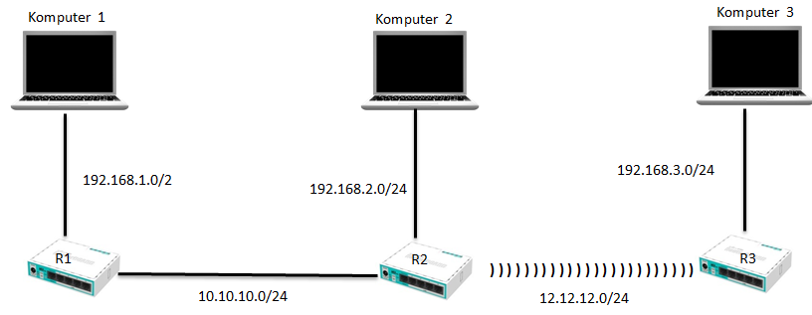
Gambar 4.7 : Topologi Routing Dynamic

Konfigurasi IP Address pada masing masing Router.
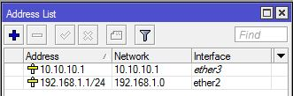
Router 1
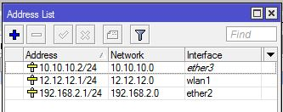
Router 2
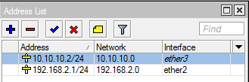
Router 3
Gambar 4.8 Konfigurasi IP Address pada Masing-masing Router

Selanjutnya berikan IP Address pada masing-masing komputer.
Komputer 2
Komputer 1

Komputer 3
Gambar 4.9 Konfigurasi IP Address pada Masing-masing Komputer
Setelah pengisian IP Address , sekarang aktifkan interface wlan pada router 2 dan router 3, klik Wireless lalu pilih interface wlan1, setelah itu klik tanda centang agar interface wlan1 aktif. Lakukan hal ini pada router 2 dan router 3.
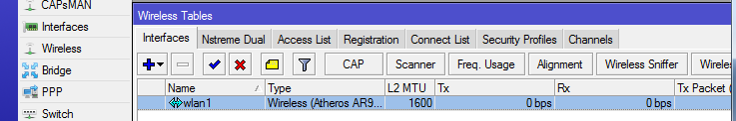
Gambar 4.10 Mengaktifkan Interface pada Router 2 dan Router 3
Selanjutnya buat sebuah SSID pada router 2 agar router 3 bisa terhubung ke router 2 menggunakan wireless. Pilih menu Wireless lalu klik 2x pada wlan1,lalu pada bagian wireless gunakan mode ap bridge lalu berikan nama SSID nya.
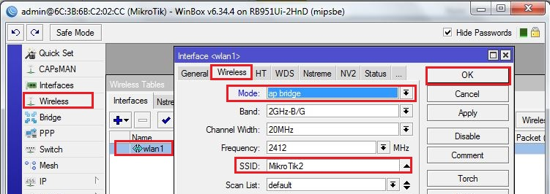
Gambar 4.11 Membuat SSID
Pada router 2 masuk ke wireless lalu klik 2x pada wlan1 pada bagian wireless gunakan mode Station dan klik scan .
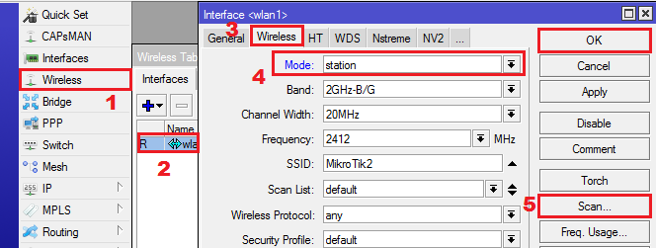
Gambar 4.12 Mode Station pada Router 2
Pada scan cari SSID router 3 lalu klik connect. Dan sekarang router 2 dan router 3 sudah terhubung.
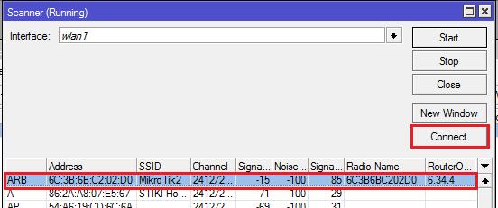
Gambar 4. 13 Menghubungkan Router 2 dan Router 3
Selanjutnya untuk membuat Dynamic Routing pada masing masing router, Klik Routing > OSPF kemudian pilih bagian Network lalu klik tanda “+” dan masukkan IP Network dari setiap IP Address yg terhubung ke router.
Router 1 :
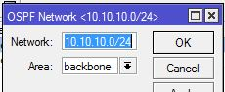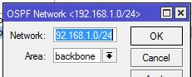
Gambar 4.14 Dynamic Routing pada Router 1
Tabel routing router 1 :
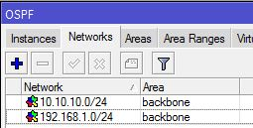
Gambar 4.15 Tabel Routing Router 1
Router 2 :
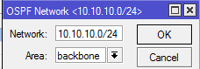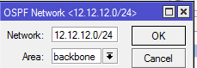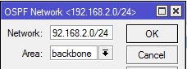
Gambar 4.16 Dynamic Routing pada Router 2

Berikut ini adalah tabel routing dari router 2
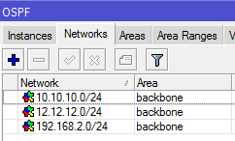
Gambar 4.17 Tabel Routing Router 2
Router 3 :
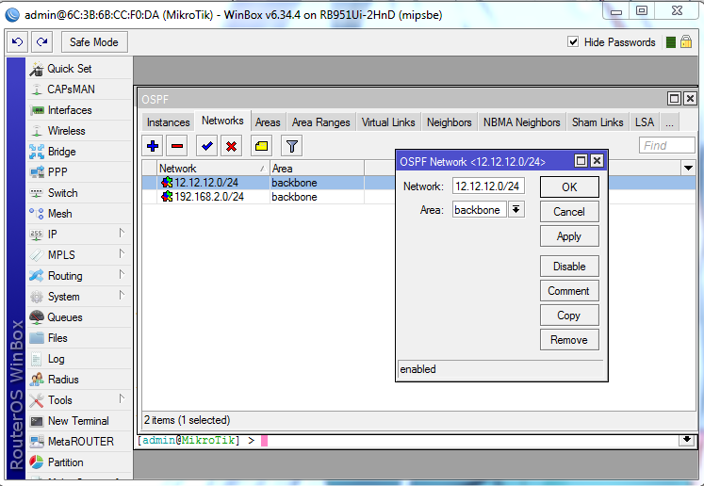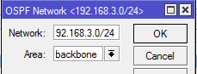
Gambar 4.18 Dynamic Routing pada Router 3

Tabel Routing router 3 :
Gambar 4.19 Tabel Routing Router 3
Selanjutnya lakukanlah pengujian pada masing masing komputer.
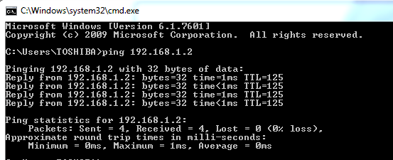
Gambar 4.20 ping dari komputer 2 ke komputer 1
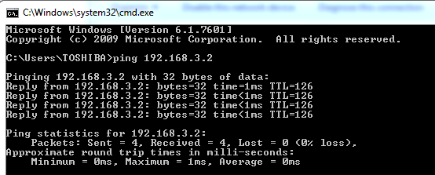
Gambar 4.21 ping dari komputer 2 ke komputer 3

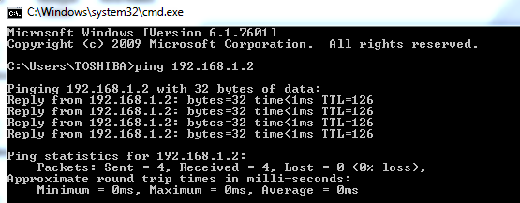
Gambar 4.22 ping dari komputer 3 ke komputer 1

Tugas
- Buatlah konfigurasi Dynamic routing menggunakan 3 buah router!
- Sertakan laporan.

MODUL 5
VLAN
( Pertemuan 9 )

Tujuan
- Mahasiswa mampu menjelaskan dan memahami tentang konsep VLAN dan mampu membedakan VLAN dengan Switch

Tugas Pendahuluan
- Apakah yang anda ketahui tentang VLAN ?
- Apakah yang dimaksud dengan DHCP ?
- Jelaskan perbedaan VLAN dan Switch ?

Dasar Teori
VLAN atau Virtual LAN merupakan fitur yang dibuat dengan menggunakan jaringan pihak ketiga. Dengan adanya VLAN, beberapa perangkat pada satu LAN atau lebih dapat saling berkomunikasi seperti halnya bila perangkat tersebut terhubung langsung pada jalur yang sama, padahal sebenarnya perangkat tersebut berada dalam segmen jaringan LAN yang berbeda.
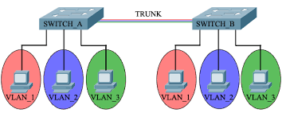
Gambar 5.1 VLAN

KEGIATAN PRAKTIKUM
Buatlah topologi seperti berikut pada packet tracer.
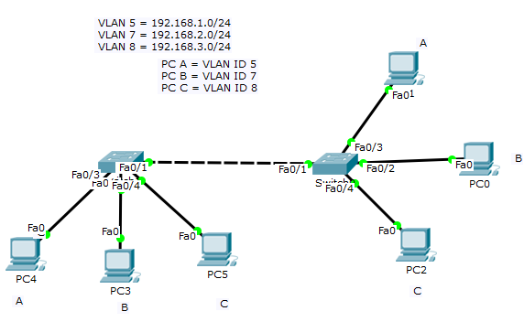
Switch2
Switch1
Gambar 5.2 Topologi VLAN
Konfigurasi Switch terlebih dahulu, untuk port switch yang terhubung ke switch yang lain, ubah mode port tersebut menjadi Trunk. Klik pada switch lalu pilih CLI. Untuk mengubah port Fa0/1 menjadi Trunk masuk ke CLI dari Switch.
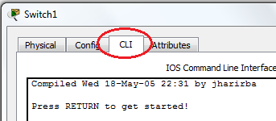
Gambar 5.3 Sub Menu CLI

Setelah itu ketikkan perintah berikut ini
Switch>enable
Switch#configure terminal
Switch(config)#interface fa0/1
Switch(config-if)switchport mode trunk
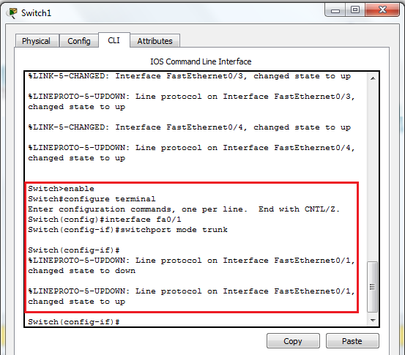
Gambar 5.4 Konfigurasi Switch
Selanjutnya membuat VLAN ID dan port/interface berapa saja yang bisa mengakses VLAN ID yang dibuat. Untuk membuatnya ketikkan perintah berikut ini :

VLAN ID 5:
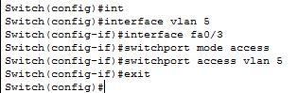
Gambar 5.5 Konfigurasi VLAN ID 5

VLAN ID 7 :
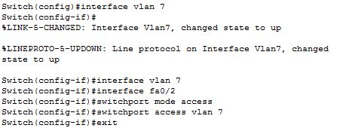
Gambar 5.6 Konfigurasi VLAN ID 7

VLAN ID 8 :
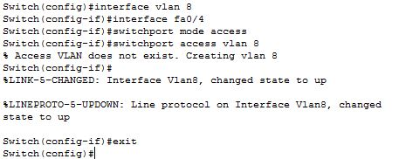
Gambar 5.7 Konfigurasi VLAN ID 8
Konfigurasi juga VLAN ID pada Switch2, cara sama dengan konfigurasi VLAN ID pada switch1. Jika konfigurasi VLAN pada kedua switch selanjutnya uji konektifitas dari masing masing PC. PC yang berada pada VLAN ID yang sama akan bisa terhubung dan sebaliknya PC yang berbeda VLAN tidak akan dapat terhubung.
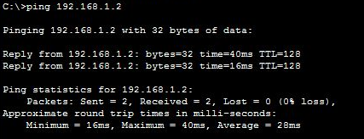
Gambar 5.8 Ping dari PC A switch1 ke PC A pada Switch2

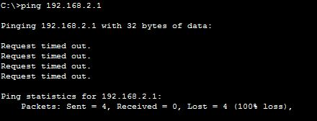
Gambar 5.9 Ping dari PC A ke PC B yang berbeda VLAN ID

DHCP Server
DHCP (Dynamic Host Configuration Protocol) merupakan service yang memungkinkan perangkat dapat mendistribusikan IP Address secara otomatis kepada client dalam sebuah jaringan. Cara kerjanya, DHCP Server akan memberikan respon terhadap request yang dikirimkan oleh DHCP Client. Selain IP Address DHCP juga mampu mendistribusikan informasi netmask, Default gateway, Konfigurasi DNS dan NTP Server.

KEGIATAN PRAKTIKUM
Buatlah skema jaringan seperti gambar dibawah ini pada Packet Tracer.
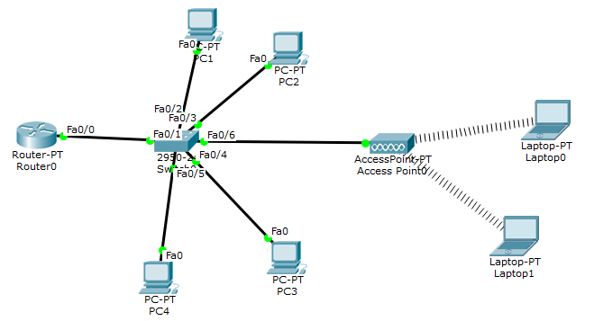
Gambar 5.10 Topologi DHCP
Konfigurasi IP Address pada router yang nantinya dari ruter tersebut akan mengalirkan IP Address kepada masing masing host. Pada router gunakan IP Address 192.168.10.1/24 di interface Fa0/0. Untuk konfigurasi IP Address pada router bisa melalui CLI atau GUI.
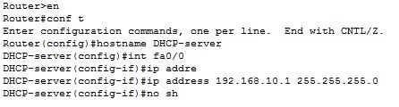
Gambar 5.11 Perintah Konfigurasi IP Address
Selanjutnya buatlah IP DHCP pool nya, default router gunakan 192.168.10.1,
network 192.168.10.0 255.255.255.0
dns-server 192.168.10.1 (IP Address router )
range IP : 192.168.10.1-192.168.10.10
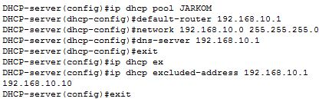
Gambar 5.12 Perintah Konfigurasi IP DHCP Pool
Ketikkan perintah copy running-config starup-config untuk menyimpan konfigurasi pada router.
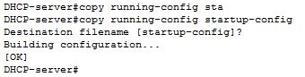
Gambar 5.13 Perintah Menyimpan Konfigurasi pada Router
Pada masing-masing host pada konfigurasi IP Address gunakan DHCP agar host dapat menerima IP Address dari router.

Tugas
- Pada sebuah perusahaan terdapat 3 gedung yang di masing-masing gedung terdapat komputer Sales, Admin dan Accounting. Konfigurasilah setiap Switch agar :
- Komputer Sales dapat berkomunikasi dengan seluruh komputer Sales, namun tidak
- Komputer Admin dapat berkomunikasi dengan seluruh komputer Admin, namun tidak dengan komputer Sales dan Accounting
- Komputer Accounting dapat berkomunikasi dengan seluruh komputer Accounting, namun tidak dengan komputer Sales dan Admin.
- Gunakan VLAN ID 10 untuk Admin, VLAN ID 20 untuk Sales, VLAN ID 5 untuk Accounting.

VLAN 10 : 192.168.10.0/24

VLAN 20 : 192.168.30.0/24
VLAN 5 : 192.168.50.0/24
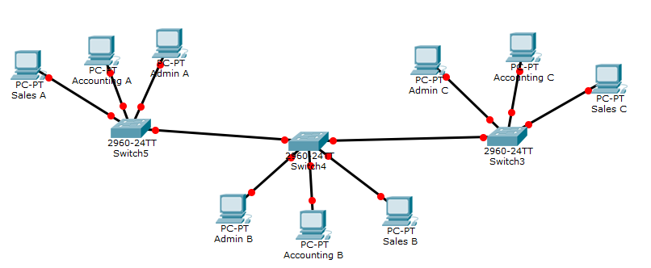
Gambar 5.14 Topologi Jaringan Komputer Perusahaan

MODUL 6
TUNNELING
( Pertemuan 10, 11 )

Tujuan
- Mahasiswa mampu menjelaskan dan memahami tentang Tunneling dan VPN.

Tugas Pendahuluan
- Apakah yang Dimaksud dengan VPN ?
- Apakah yang dimaksud dengan Tunneling ?
- Jelaskan dan sebutkan jenis jenis tunneling pada MikroTik

DASAR TEORI
VPN adalah singkatan dari “Virtual Private Network”, merupakan suatu koneksi antara satu jaringan dengan jaringan lain secara private melalui jaringan Internet. Disebut dengan Virtual Network karena VPN menggunakan jaringan Internet sebagai media perantaranya atau koneksinya bukan secara langsung. Dan disebut Private Network karena VPN bersifat pribadi, artinya hanya orang tertentu saja yang dapat mengaksesnya.
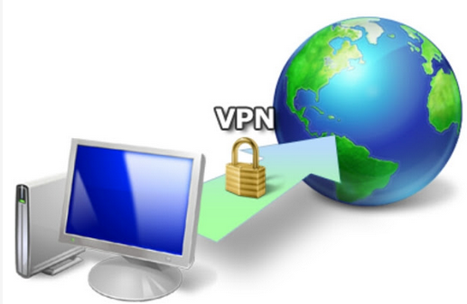
Gambar 6.1 VPN
Tunneling adalah dasar dari VPN untuk membuat suatu jaringan private melalui jaringan internet. Tunneling menyediakan suatu koneksi point to point sepanjang jaringan IP yang bersifat connectionless. Proses transfer data dari satu jaringan ke jaringan lain memanfaatkan jaringan internet secara terselubung. Ketika paket berjalan menuju node tujuan, paket ini melalui suatu jalur yang disebut tunnel.
Mikrotik support beberapa metode VPN seperti :
- IPSec ( IP Security )
IPSec (singkatan dari IP Security) adalah sebuah protokol yang digunakan untuk mengamankan transmisi datagram dalam sebuah internetwork berbasis TCP/IP. IPSec diimplementasikan pada lapisan transport dalam Model OSI untuk melindungi protokol IP dan protokol-protokol yang lebih tinggi dengan menggunakan beberapa kebijakan keamanan yang dapat dikonfigurasikan untuk memenuhi kebutuhan keamanan pengguna atau jaringan.

- PPPoE (Point-to-Point Protocol over Ethernet)
PPPoE adalah protokol jaringan untuk mengenkapsulasi Point-to-Point Protocol (PPP) frame dalam frame Ethernet.

- PPTP (Point to Point Tunnel Protocol)
PPTP merupakan salah satu type VPN yang paling sederhana dalam konfigurasi.Pada setting PPTP, network security protocol yang digunakan untuk proses autentikasi PPTP pada Mikrotik bisa ditentukan, seperti pap, chap, mschap dan mschap2. Kemudian setelah tunnel terbentuk, data yang ditransmisikan akan dienkripsi menggunakan Microsoft Point-to-Point Encryption (MPPE). Proses enskripsi biasanya akan membuat ukuran header paket yang ditransmisikan akan bertambah.

- SSTP (Secure Socket Tunneling Protocol)
Untuk membangun VPN dengan metode SSTP diperlukan sertifikat SSL di masing-masing perangkat, kecuali keduanya menggunakan RouterOS. Komunikasi SSTP menggunakan TCP port 443 (SSL), sama hal nya seperti website yang secure (https). Harus dipastikan clock sudah sesuai dengan waktu real jika menggunakan certificate. Manyamakan waktu router dengan real time bisa dengan fitur NTP Client.

- PPP
PPP (Point to Point) adalah sebuah protokol enkapsulasi paket jaringan yang banyak digunakan pada jaringan WAN. Protocol ini bekerja pada lapisan data link layer pada Model OSI.

KEGIATAN PRAKTIKUM

Konfigurasi PPTP
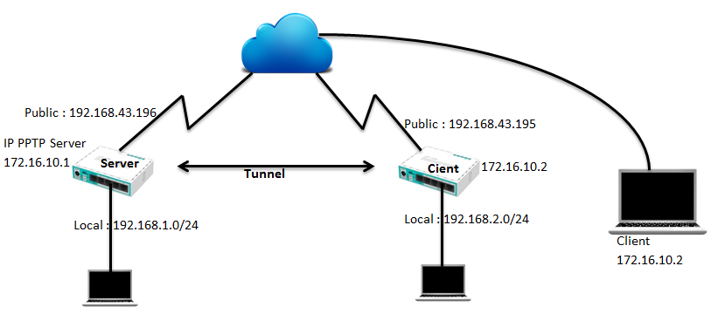
Gambar 6.2 Konfigurasi PPTP
Buka Winbox, masuk ke menu PPP > Interface > PPTP Server. Enable PPTP Server dan gunakan Default Profile > default-encryption agar VPNnya di enkripsi.
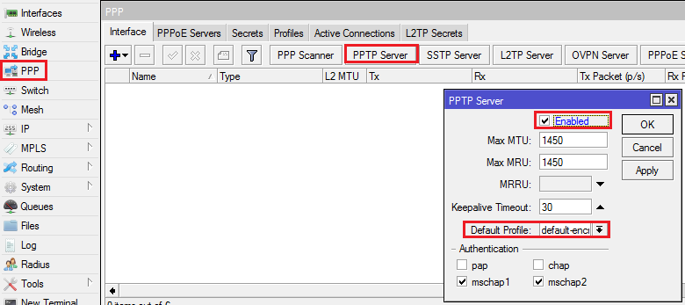
Gambar 6.3 Mengaktifkan PPTP Server
Sekarang masuk ke Tab Secret, di secret buatlah username dan password untuk login atau autentikasi Client.

Local Address : IP untuk router PPTP Server
Remote Address : IP yang akan diberikan kepada Client (Router atau Laptop)
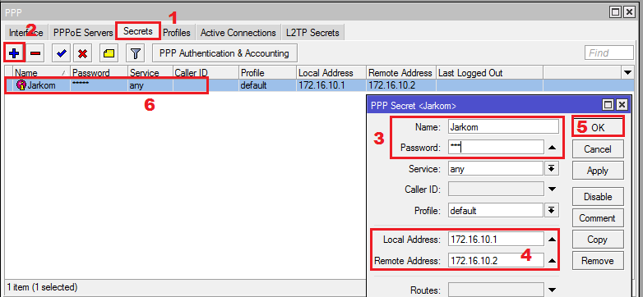
Gambar 6.4 Membuat Akun Autentikasi Client
Sekarang konfigurasi router client. Untuk konfigurasi router client masuk ke menu Interface > Add > PPTP Client
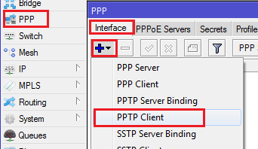
Gambar 6.5 Konfigurasi Router Client

Pilih Menu Dial out.
Connect to : gunakan IP yang di dapatkan dari internet atau IP public Router PPTP Server
Username dan Password masukkan yang telah di buat sebelumnya pada PPTP Server
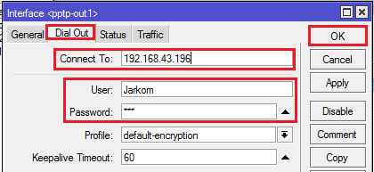
Gambar 6.6 Menu Dial Out

Setelah jaringan PPTP sudah terhubung maka akan ada IP baru.
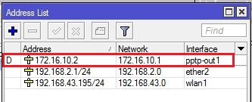
Gambar 6.7 Akun Baru PPTP

Jaringan VPN sudah selesai dan sudah terhubung tapi antar jaringan lokal belum bisa berkomunikasi, oleh karena itu maka kita konfigurasi Static Route agar jaringan lokal bisa saling berkomunikasi.

Pada Winbox, masuk ke menu IP lalu pilih routes
Dst. address : Pada router PPTP Client gunakan Network jaringan router PPTP Server dan sebaliknya pada router PPTP Server gunakan Network jaringan router PPTP Client
Gateway : mengunakan IP PPTP kedua router.
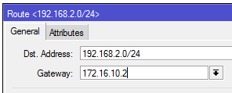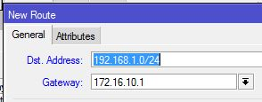
Router PPTP Server Router PPTP Client
Gambar 6.8 Konfigurasi Static Route

Selanjutnya ping router PPTP Server dari router PPTP Client.
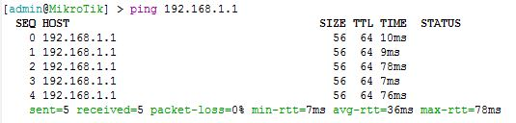
Gambar 6.9 Ping router PPTP Server dari router PPTP Client

Selanjutnya gunakan Laptop sebagai client. Masuk ke menu Network and Sharing Center pilih Set up a new connection or network. Pilih Connect to a workplace lalu klik next.
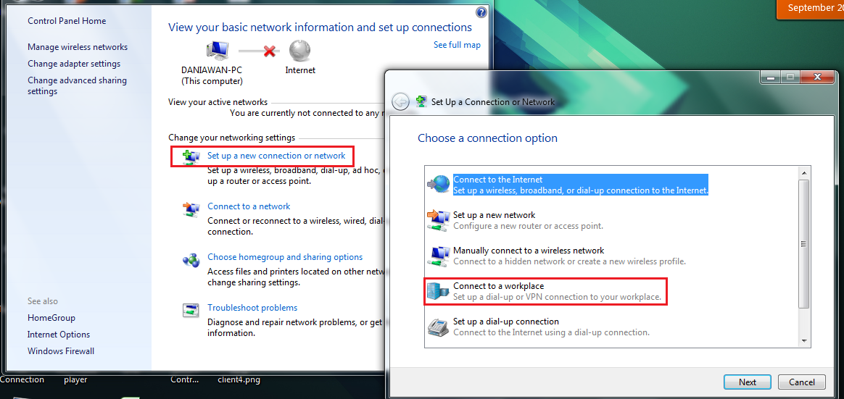
Gambar 6.10 Menggunakan Laptop sebagai Client

Disini pilih No, create a new connection
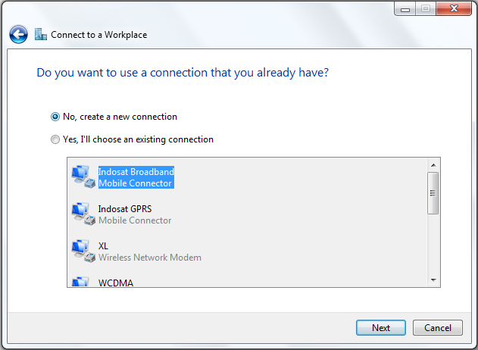
Gambar 6.11 Pilihan Koneksi pada Laptop

Selanjutnya pilih Use my Internet connection (VPN).
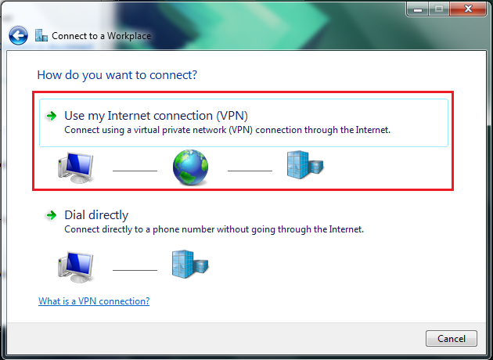
Gambar 6.12 Menghubungkan Laptop dengan VPN
Pada di langkah masukkan Internet address dan Destination name.
Internet address : yaitu IP Address publik router PPTP server.
Destination name : nama pada interface VPN.
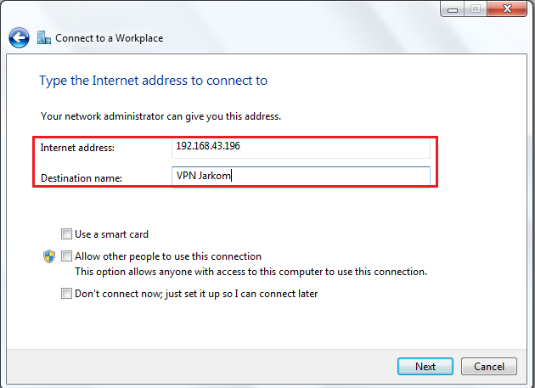
Gambar 6.13 Pengaturan Internet Address dan Destination Name
Kemudian masukkan username dan password yang telah di buat pada router PPTP Server
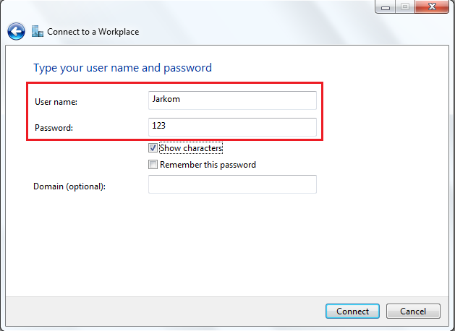
Gambar 6.14 Memasukkan Username dan Password

Setelah itu akan muncul proses autentikasi
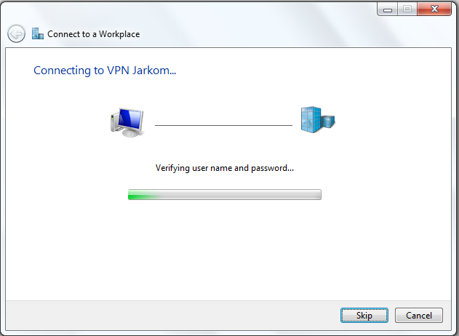
Gambar 6.15 Proses Autentikasi
Tunggu proses autentikasi hingga selesai, dan jika sudah berhasil nantinya akan muncul interface baru dengan nama VPN Jarkom

Konfigurasi PPPoE :
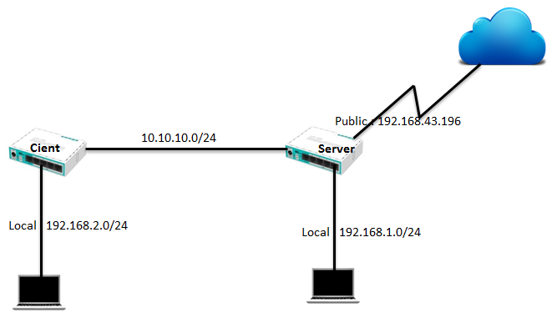
Gambar 6.16 Topologi Konfigurasi PPPoE
Usahakan agar router PPPoE Server terhubung ke internet lalu konfigurasi IP Address Local dan IP Address pada Interface yang terhubung ke router client. Interface ether2 sebagai local dan interface ether3 sebagai interface yang akan terhubung ke router client.
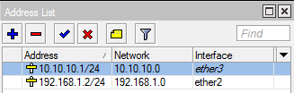
Gambar 6.17 Konfigurasi IP Address
Selanjutnya membuat IP Pool, klik menu IP > Pool lalu klik tanda “+”. Isikan nama pool nya dan range IP Address yang nantinya akan diberikan kepada client. Jika sudah klik OK.
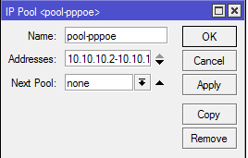
Gambar 6.18 Membuat IP Pool
Setelah itu klik menu PPP lalu masuk ke tab Profiles, Name = di isi sesuai keinginan, Local Address = di isi ip yang di setting untuk interface ether3 dan remote Address = pilih nama ip pool yang di buat lalu klik OK.
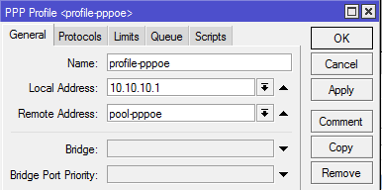
Gambar 6.19 Melengkapi PPP Profile
Lalu masuk ke tab Secret lalu klik "+". Masukkan Name = ppp1, Password yang nantinya di gunakan untuk password pada PPPoE client , Service= pppoe, Profile = di isi profile yang telah dibuat.
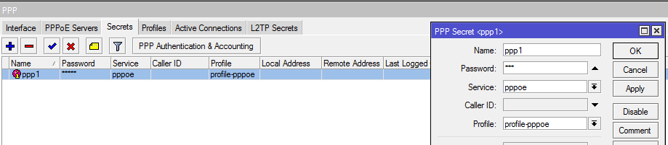
Gambar 6.20 Melengkapi Form Menu Secret

Selanjutnya masuk ke tab PPPoE SERVER lalu klik "+" dan pilih pppoe server binding
Service Name = service
interfaces = pilih interface yang di gunakan untuk menghubungkan PPPoE client
Default Profile =di isi profile yang telah dibuat.
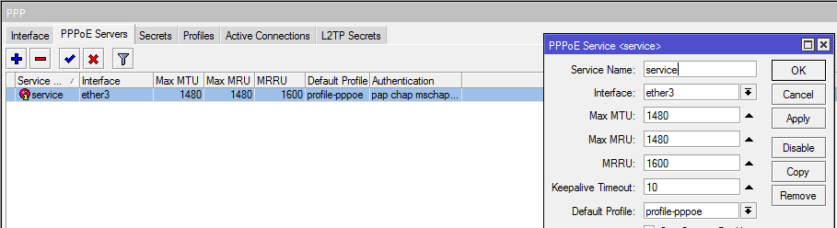
Gambar 6.21 Tab PPPoE Server
Masuk ke tab interfaces lalu tambahkanName =pppoe-in1, lalu klik OK.
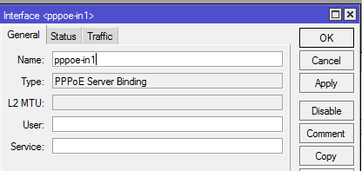
Gambar 6.22 Tab Interface
Selanjutnya konfigurasi PPPoE Client pada router Client. Klik PPP kemudian klik tanda “+”dan pilih PPPoE Client.
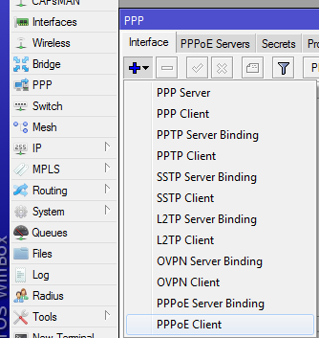
Gambar 6.23 Konfigurasi PPPoE Client
Pada tab General di bagian Interface gunakan interface yang terhubung ke router PPPoE Server.
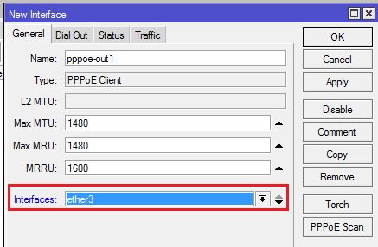
Gambar 6.24 Tab General Interface
Selanjutnya ke menu Dial Out kemudian masukkan user dan password yang dibuat pada PPPoE Server, lalu klik OK.
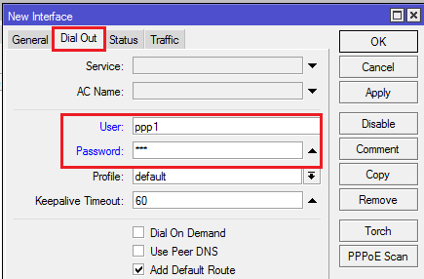
Gambar 6.25 Tab Dial Out Interface
Jika PPPoE client sudah terhubung ke PPPoE server maka status PPPoE client akan menjadi R. Dan coba cek konektivitas ke google dengan cara ketikkan perintah ping 8.8.8.8 pada terminal.
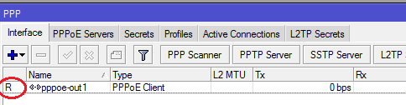
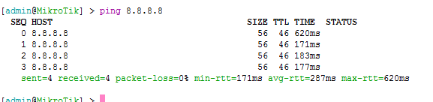
Gambar 6.26 Cek Konektivitas ke Google

Konfigurasi SSTP :
Aktifkan SSTP VPN Server dengan masuk ke menu PPP > tab Interface klik SSTP Server dan centang opsi Enabled .
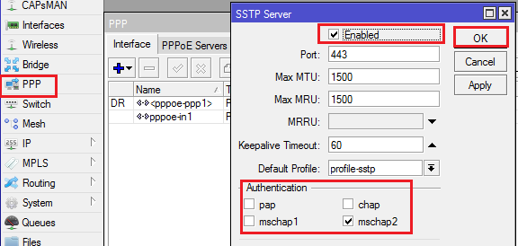
Gambar 6.27 Konfigurasi SSTP
Perhatikan pada opsi Default Profile. Pilih Profile yang akan digunakan. Pada opsi Authentication, Pilih mschap2 saja, selain itu hilangkan centang nya. Hal ini dilakukan untuk memaksa SSTP Server menggunakan protokol mschap2 pada proses autentikasi nya sehingga lebih secure.
Selanjutnya buatlah user SSTP. Masuk ke tab Secret dan tambahkan user dan password . Jangan lupa gunakan Profile yang sama seperti pada SSTP Server.
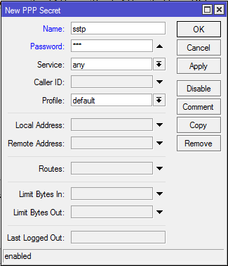
Gambar 6.28 Membuat User SSTP
Sekarang konfigurasi pada Router SSTP Client. Klik menu PPP lalu klik tanda “+” lalu pilih SSTP Client.
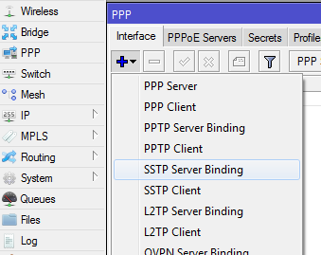
Gambar 6.29 Konfigurasi Router SSTP Client
Pada bagian Connect to gunakan IP Address dari SSTP Server, Pastikan port nya 443. Karena ini koneksi antar Mikrotik maka tidak perlu menggunakan certificate SSL (none), Masukkan user dan password yang telah dibuat, pada Profile pilih Default dan pada bagian Allow pilih mschap2
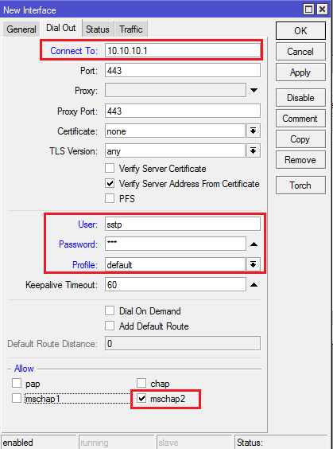
Gambar 6.30 Input Username dan Password

Selanjutnya cek Interface SSTP tersebut apakah sudah bisa terkoneksi ke SSTP Server. Pastikan ada tanda R (Running) pada interface SSTP client dan Status : connected.
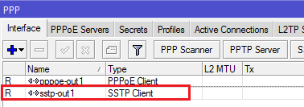
Gambar 6.31 Cek Tanda Running

Tugas
- Tambahkan sebuah Laptop sebagai client pada konfigurasi SSTP yang telah dibuat pada kegiatan praktikum.
- Karena menggunakan Laptop sebagai client maka diperlukan Cetificate agar client bisa terhubung ke server.

MODUL 7
QOS BANDWIDTH
( Pertemuan 12, 13 )

Tujuan
- Mahasiswa mampu menjelaskan dan memahami tentang Quality of Service dan bandwidth Management

Tugas Pendahuluan
- Apakah yang anda ketahui tentang bandwidth ?
- Apakah yang di maksud dengan Bandwidth Management ?
- Sebutkan dan jelaskan jenis jenis management bandwidth pada mikrotik.

DASAR TEORI
Bandwidth adalah suatu nilai konsumsi transfer data yang dihitung dalam bit/detik atau yang biasanya disebut dengan bit per second (bps) antara server dan client dalam waktu tertentu . Management Bandwith adalah suatu alat yang dapat digunakan untuk management dan mengoptimalkan berbagai jenis jaringan dengan menerapkan layanan Quality Of Service (QoS) untuk menetapkan tipe-tipe lalu lintas jaringan. Sedangkan QoS adalah kemampuan untuk menggambarkan suatu tingkatan pencapaian didalam suatu sistem komunikasi data. Pada Router Mikrotik sudah tersedia fitur yang bisa membatasi (limit) bandwidth yaitu Queue. Ada dua macam Queue pada Mikrotik yaitu Simple Queue dan Queue Tree
- Simple Queue
Simple Queue merupakan salah satu cara yang sangat mudah untuk membagi bandwidth dari skala kecil sampai menengah. Simple queue ini biasanya digunakan untuk mengatur bandwidth upload dan download tiap user.
- Queue Tree
Queue Tree adalah salah satu fitur yang terdapat dalam mikrotik yang digunakan untuk mengatur jumlah bandwidth. Berfungsi untuk mengimplementasikan fungsi yang lebih kompleks dalam limit bandwidth. Biasanya digunakan oleh admin warnet untuk membatasi satu arah koneksi untuk download maupun untuk upload.

KEGIATAN PRAKTIKUM
Management Bandwidth menggunakan Simple Queue:
Klik Queues lalu pada tab Simple Queue klik tanda tambah (+). Setelah itu akan muncul New Simple Queue, Masukkan Queue name dan pada target isi dengan IP client yang ingin di atur bandwidth nya setelah itu klik OK.
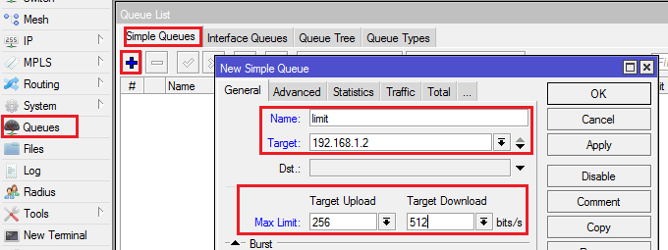
Gambar 7.1 Membuat Simple Queue
Dan akan terlihat Queue yang sudah dibuat tadi.
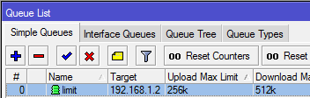
Gambar 7.2 Queue Baru

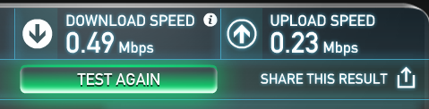
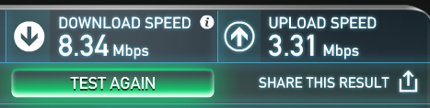
Untuk mengujinya bisa dengan membuka link www.speedtest.net pada browser client.
Sesudah di limit
Sebelum di limit
Gambar 7.3 Uji Queue dengan Speedtest

Management Bandwidth menggunakan Queue Tree :
Pertama buatlah terlebih dahulu Mangle Connection untuk upload dan download. Klik IP > Firewall, lalu pilih tab menu Mangle dan klik “+”.
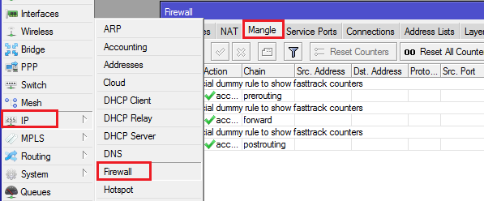
Gambar 7.4 Membuat Mangle Connection
Pada General tambahkan Chain : forward dan pada Dst.Address isi dengan IP Address atau IP Network yang akan di limit.
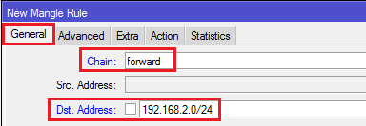
Gambar 7.5 Melengkapi Chain dan Dst. Address
Setelah itu pilih tab Action, gunakan Action : mark connection, pada New Connection Mark gunakan con-download atau nama lain sesuai keinginan dan centang Passthrough lalu klik OK.
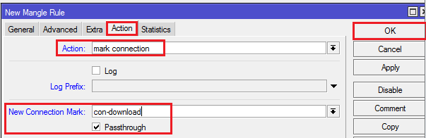
Gambar 7.6 Action : Mark Connection
Selanjutnya buatlah sebuah Mangle lagi untuk Upload, caranya hampir sama tetapi pada General yang di isi adalah Src. Address nya , isi Src. Address dengan IP Address atau IP Network yang akan dilimit.
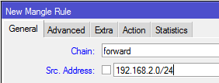
Gambar 7.7 Mengatur General Mangle
Kemudian pada tab Action gunakan Action : mark connection dan berikan nama pada New Connection Mark.
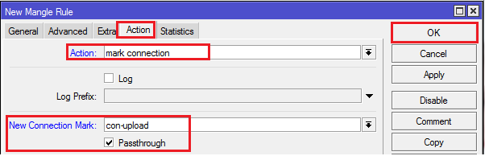
Gambar 7.8 Tab Action
Setelah berhasil membuat mangle connection, selanjutnya adalah membuat mangle packet. Masih pada tab Mangle, klik tanda “+” pada General gunakan Chain : forward lalu pada Connection Mark gunakan nama dari Mangle connection download yang telah di buat.
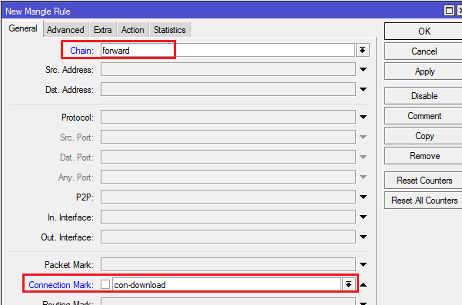
Gambar 7.9 Membuat Mangle Packet
Selanjutnya pindah ke tab Action gunakan Action : mark packet, New Packet Mark : client-download / nama dari Mangle Packet download dan centang pada passthrough.
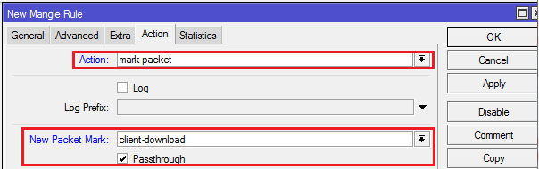
Gambar 7.10 Tab Action: Mark Packet
Buatkan juga mangle packet untuk upload, konfigurasinya hampir sama dengan Mangle packet upload. Pada General gunakan Chain : forward, pada Connection Mark gunakan nama dari Mangle connection upload yang telah di buat sebelumnya dan centang pada Passtrough
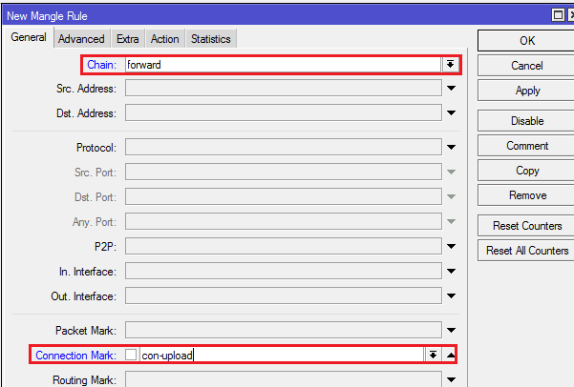
Gambar 7.11 Membuat Mangle Packet Upload
Pada tab Action gunakan Action : mark packet dan pada New Packet Mark : client-upload / nama dari Mangle Packet Upload
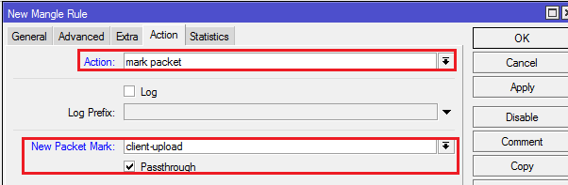
Gambar 7.12 Mangle Packet Upload
Sekarang konfigurasi Queue Tree, klik menu Queues dan pilih tab menu Queue Tree kemudian klik tanda “+” untuk menambahkan Queue Tree .Pertama membuat Queue Tree untuk download, konfigurasinya sebagai berikut :
Name : Nama untuk konfigurasi Queue Tree yang akan dibuat
Parent : Interface Local yang akan dilimit.
Packet Marks : Nama konfigurasi mangle packet download
Limit At : Minimal bandwidth yang akan diberikan
Limit Max : Maksimal Bandwidth yang akan diberikan
Jika sudah, klik OK.
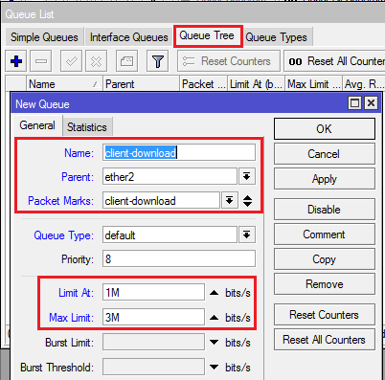
Gambar 7.13 Konfigurasi Queue Tree
Selanjutnya membuat Queue Tree Upload, klik tanda “+”. Konfigurasinya juga hampir sama dengan konfigurasi Queue Tree Download.
Name : Nama untuk konfigurasi Queue Tree yang akan dibuat
Parent : Interface yang terhubung dengan internet.
Packet Marks : Nama konfigurasi mangle packet upload
Limit At : Minimal bandwidth yang akan diberikan
Limit Max : Maksimal Bandwidth yang akan diberikan
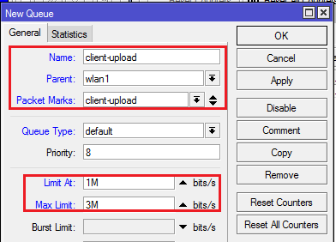
Gambar 7.14 Membuat Queue Tree Upload
Selanjutnya lakukan pengujian, nonaktifkan terlebih dahulu queue tree baik yang download maupun upload, hal ini bertujuan untuk melihat berapa besar bandwidth yang didapatkan client sebelum dan sesudah mengaktifkan Queue Tree.
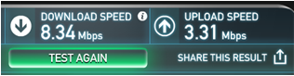
Gambar Sebelum di limit
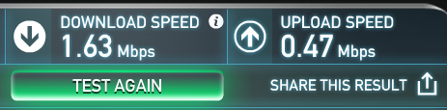
Gambar Sesudah di limit
Gambar 7.15 Pengujian Kecepatan Download dan Upload

Tugas
- Buatlah agar sebuah client agar mendapatkan bandwidth upload 512k dan download 256k menggunakan Queue Tree
- Sertakan laporan dan hasil.

MODUL 8
WIRELESS NETWORK
( Pertemuan 14, 15 )

Tujuan
- Mahasiswa mampu menjelaskan dan memahami tentang Wireless Network

Tugas Pendahuluan
- Apakah yang anda ketahui tentang wireless network ?
- Apakah yang dimaksud dengan hotspot?

DASAR TEORI

Pengertian wireless
Wireless adalah jaringan tanpa kabel yang mengkoneksi dua komputer atau lebih, yang memafaatkan udara sebagai media transmisi untuk menghantarkan gelombang elektromagnetik.

Prinsip kerja
Prinsip kerja dari wireless ini seperti walky talky dengan transreceiver. Pada wireless, transreceiver berupa adapter yang berfungsi untuk mendeteksi adanya jaringan wireless di sekitar komputer melalui radio. Selain itu juga melalui tuning yang siap untuk mengubungkan receiver atau penerima untuk mendeteksi sinyal yang masuk. Jika sudah terdeteksi, langkah selanjutnya adalah otentikasi pengguna. Pada tahapan ini, jenis data apapun yang dikirimkan dari komputer atau laptop akan diubah melalui adaptor wireless dari bentuk digital 0s dan 1s menjadi sinyal radio yang berbentuk analog.
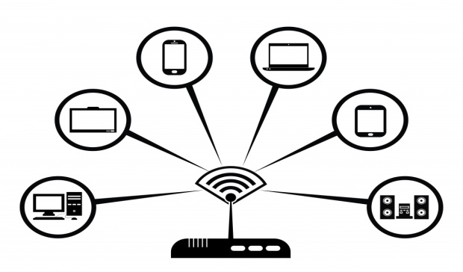
Gambar 8.1 Wireless Network

Fungsi dari Wireless
Wireless memiliki beberapa fungsi sebagai berikut :
- Pemakai tidak memiliki batas ruang gerak pada jarak jangkauan dari satu titik pemancar WiFi.
- Digunakan untuk mengatur Akses Point agar menjalankan fungsinya sebagai DHCP server
- Memungkinkan Local Area Network untuk di pasang tanpa kabel, hal ini juga sekaligus akan mampu mengurangi biaya untuk pemasangan dan perluasan jaringan. Selain itu juga Wi-Fi dapat dipasang di area yang tidak dapat di akses oleh kabel, seperti area outdoor.
- Wireless memberikan kemungkinan untuk LAN yang dapat dipasang tanpa kabel
- Wireless Access Point (WAP) memiliki fungsi untuk mengatur lalu lintas data, sehingga memberikan kemungkinan bagi banyak pelanggan untuk saling tehubung melalui satu jaringan.
- WAP bisa difungsikan sebagai hub atau switch yang menghubungkan jaringan local dengan wireless.

Pengertian Hotspot
Pengertian Hotspot adalah jenis router atau alat fisik yang menawarkan layanan internet melalui Jaringan lokal nirkabel (WLAN). Sebagian besar router didasarkan pada ponsel yang menyebar sinyal di lingkungan. Hotspot sendiri terhubung dengan penyedia layanan Internet (ISP). Ini berarti menyediakan akses internet melalui teknologi Wi-Fi.

Perbedaan Wi-Fi dan hotspot :
- Wi-Fi adalah istilah umum yang digunakan dalam kasus nirkabel ketersediaan Internet sementara hotspot adalah jenis router atau perangkat fisik yang digunakan untuk menyediakan internet melalui teknologi nirkabel.
- Wi-Fi itu sendiri adalah jenis penyedia layanan Internet sementara hotspot ada hanya sebuah titik akses.
- Untuk beberapa Wi-Fi itu sendiri lebih aman dari hotspot karena dalam hotspot ada orang yang dapat mengakses internet dan dalam beberapa kasus dapat melihat pengguna lalu lintas juga.
- Sinyal Wi-Fi dapat diakses hingga kisaran 20 meter atau 66 kaki sementara sinyal hotspot dapat diakses di kisaran 33 ft.
- Dalam kasus banyak pengguna hotspot menyediakan kecepatan rendah dibandingkan dengan Wi-Fi.
- Wi-Fi masih layanan internet dibayar di banyak lokasi sementara layanan hotspot yang sebagian besar gratis seperti yang ditawarkan untuk menyenangkan pelanggan atau pengunjung.
- Layanan hotspot sebagian besar disediakan oleh perusahaan seluler atau telepon saat layanan Wi-Fi disediakan oleh penyedia layanan Internet.

KEGIATAN PRAKTIKUM
Konfigurasi Wireless:
Masuk ke menu Interface , klik 2x pada interface wlan1 dan pilih tab menu Wireless .
Mode : bridge
SSID : AP-Router
Radio Name : AP-R1
Security Profile : default
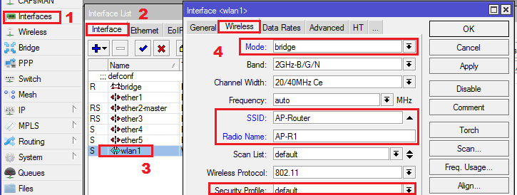
Gambar 8.2 Konfigurasi Wireless
Selanjutnya konfigurasi Router Client. Konfigurasinya hampir sama , masuk ke menu Interface lalu klik wlan1 dan pilih tab menu Wireless.
Mode : station bridge
SSID : AP-Router
Radio Name : Client-AP-R1
Security Profile : default
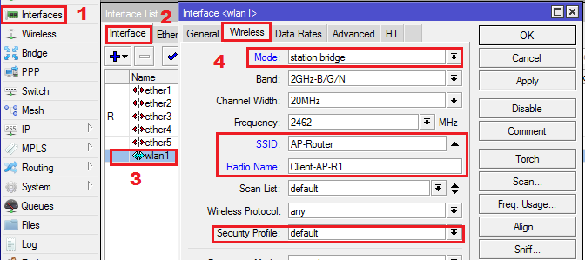
Gambar 8.3 Konfigurasi Router Client
Selanjutnya untuk mengecek apakah router AP dan router client sudah terhubung, masuk ke menu Wireless dan pilih tab menu Registration. Pada tab menu interface, di interface wlan akan terdapat tanda R yang berarti wireless nya sudah berjalan atau Running.
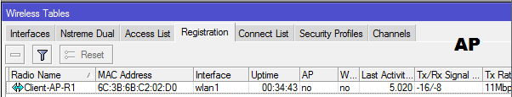
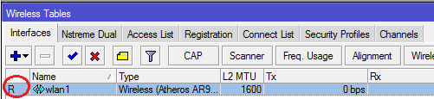
Gambar 8.4 : Registration dan interface pada Router AP

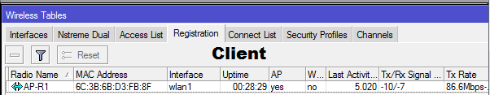
Gambar 8.5 : Registration dan interface pada Router Client

Konfigurasi Hotspot :
Usahakan Router MikroTik sudah terkoneksi dengan Internet, Setelah itu konfigurasi interface wlan1 pada Router. Gunakan Mode : ap bridge dan buatlah nama SSID nya sesuai keinginan.
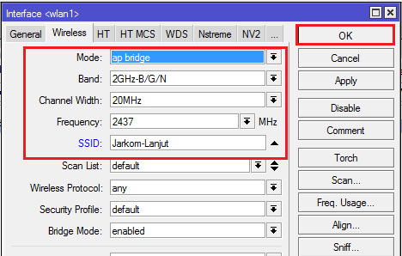
Gambar 8.6 Konfigurasi Interface Router
Selanjutnya membuat hotspot di MikroTik, klik IP > Hotspot lalu pilih Hotspot Setup
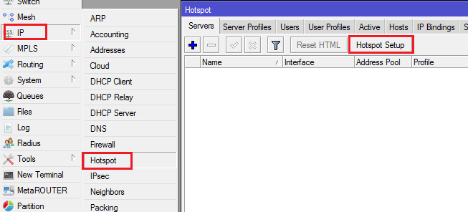
Gambar 8.7 Membuat Hotspot
Selanjutnya pilih interface yang akan digunakan sebagai Hotspot. Gunakan interface wlan1 yang sudah diubah menjadi mode ap bridge dan klik next.
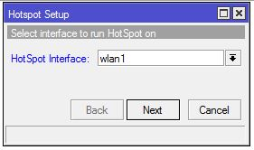
Gambar 8.8 Membuat Interface Hotspot
Jika di interface wlan1 sudah terdapat IP, maka pada langkah ini akan secara otomatis terisi IP Address yang ada di wlan1 . Tetapi jika belum terpasang IP, berikanlah IP Address nya
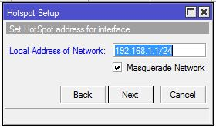
Gambar 8.9 Memberikan IP Address
Selanjutnya pada Address Pool of Network, tentukanlah range IP Address yang akan diberikan kepada user.
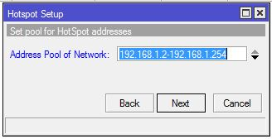
Gambar 8.10 Menentukan Range IP Address
Langkah selanjutnya, menentukan SSL Certificate jika menggunakan HTTPS untuk halaman login hotspot pada browser. Tetapi jika tidak menggunakan HTTPS untuk halaman login Certificate nya bisa dikosongkan saja dan klik next .
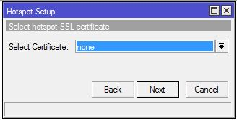
Gambar 8.11 Menentukan SSL Certificate
Jika diperlukan SMTP Server khusus untuk server hotspot bisa ditentukan, sehingga setiap request SMTP client diredirect ke SMTP yang telah ditentukan. Karena tidak disediakan smtp server, maka IP 0.0.0.0 dibiarkan saja lalu klik Next.
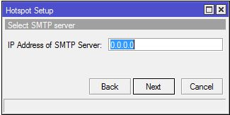\
Gambar 8.12 Menentukan Server Hotspot
Di langkah ini, tentukanlah alamat DNS Server nya. DNS Server bisa isi dengan DNS yang diberikan oleh ISP , DNS Server Google atau dengan open DNS. Agar lebih mudah gunakan saja DNS Server Google yaitu 8.8.8.8 dan alternatif DNS nya 8.8.4.4
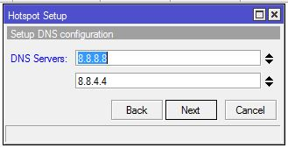
Gambar 8.13 Menentukan Alamat DNS Server
Selanjutnya memasukkan nama DNS untuk local hotspot server. Nantinya setiap user yang belum melakukan login dan akan akses ke internet, maka browser akan dibelokkan ke domain dan halaman login akan muncul. Jika tidak diisikan maka di halaman login pada browser akan menggunakan URL IP address dari wlan1 .
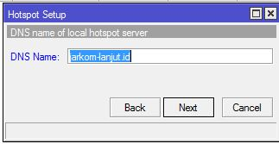
Gambar 8.14 Memasukkan Nama DNS Local Hotspot Server
Selanjutnya buatkan user dan password yang akan digunakan oleh client login ke hotspot yang telah dibuat lalu klik next.
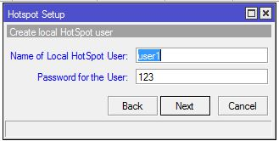
Gambar 8.15 Membuat User dan Password
Selanjutnya akan muncul pesan bahwa konfigurasi hotspot telah berhasil.
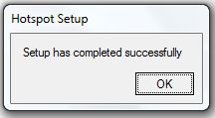
Gambar 8.16 Pesan Konfigurasi Hotspot Berhasil
Lakukan pengujian menggunakan laptop sebagai client. Koneksikan laptop ke SSID yang telah di konfigurasi pada interface wlan1 di router.
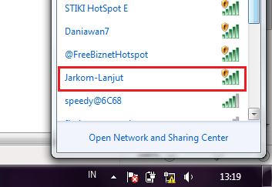
Gambar 8.17 Pengujian dengan Laptop sebagai Client
Jika laptop sudah terhubung ke hotspot yang telah dibuat, buka browser dan ketikkan DNS name yang telah dibuat dan otomatis akan muncul halaman login MikroTik.
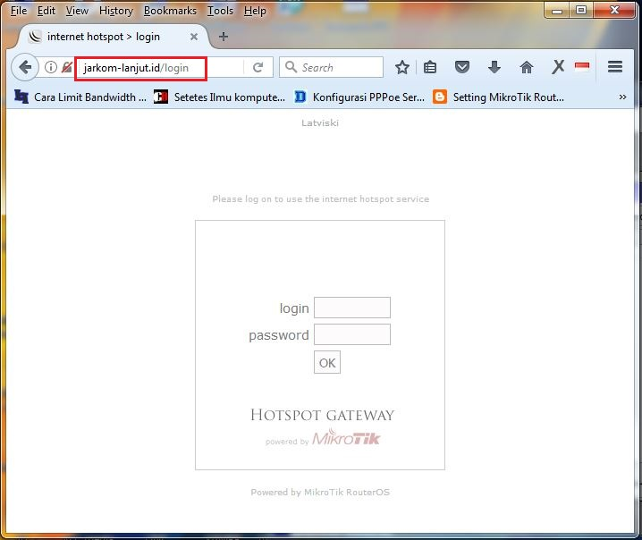
Gambar 8.18 Halaman Browser
Selanjutnya login menggunakan user dan password yang telah dibuat .
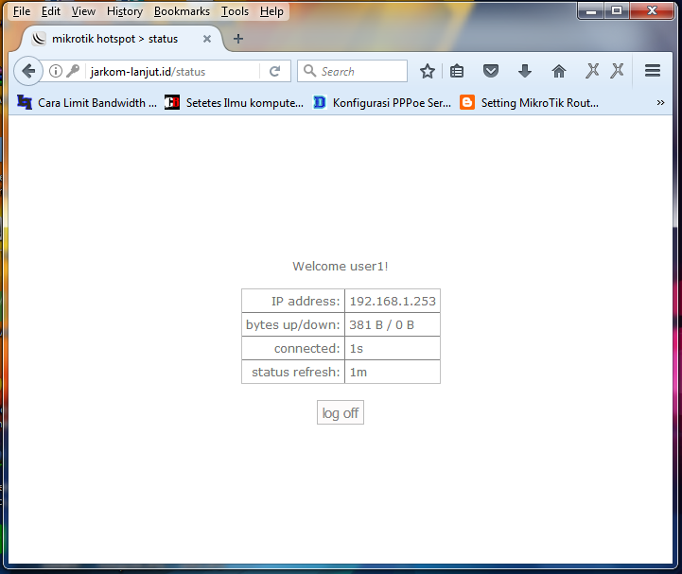
Gambar 8.19 Halaman Login

Tugas
- Buatlah Hotspot menggunakan Router Mikrotik.
- Buatlah agar 10 client dapat terhubung ke hotspot tersebut.

